Revisión bibliográfica

Rotura aguda del tendón de Aquiles
Pie tobillo · Tendones pie · Nivel R1-R3
Actualizado: 2026-10-30
Verificación independiente: Verificador independiente: Claude Opus 5.5 (Claude Code), distinto del redactor (Claude Sonnet 5.5) · 2026-10-30 · 540 cifras revisadas

Aviso educativo. Material educativo para profesionales y estudiantes de medicina. No reemplaza el juicio clínico, las guías institucionales ni la supervisión del tutor.

Biblioteca de Traumatología y Ortopedia · t.cescac.com. Texto original; las fuentes se citan con su DOI.

Contenido
1. En 30 segundos
2. Pilares
3. No olvidar
4. Definición
5. Epidemiología
6. Mecanismo de lesión y terreno degenerativo
7. Anatomía funcional y quirúrgica
8. Variantes que cambian el manejo
9. Biomecánica: carga, cicatrización y elongación
10. Histología: el tendón roto casi nunca estaba sano
11. Clasificación: por nivel, por tamaño del defecto y por decisión
12. Diagnóstico: historia, examen y cuándo pedir imagen
13. Examen físico: maniobras con su rendimiento
14. Imágenes: ecografía, RM y el debate de la RM de rutina
15. Algoritmo: del dolor súbito a la decisión
16. Tratamiento: tres estrategias y una pregunta de seguridad
17. Técnica quirúrgica: abordaje, sutura y cierre
18. Complicaciones: re-rotura, herida, nervio sural y trombosis
19. Pronóstico: función, fuerza y retorno al deporte
20. Rehabilitación funcional por semanas y retorno a correr
21. Perlas y trampas
22. Preguntas de autoevaluación
23. Lectura recomendada
24. Palabras clave
25. Para recordar
26. Caso de staff
27. Referencias completas

En 30 segundos
- Es la rotura tendinosa más frecuente de la extremidad inferior y suele empezar con dolor súbito, un chasquido o la sensación de una patada en la pierna [r1].
- Cada vez se ve más: la incidencia global agrupada es 15,7 por 100.000 personas-año y subió en promedio 2,7 % cada año [r2].
- El diagnóstico es clínico. La compresión de la pantorrilla (Thompson) tuvo sensibilidad 0,96 (174 roturas) y especificidad 0,93 (28 sospechas sin rotura) [r3], y la ecografía agrupada llega a 94,8 % y 98,7 % [r4].
- Operar o no operar: en el ensayo más grande (554 aleatorizados) el ATRS a los 12 meses no difirió entre cirugía abierta, mínimamente invasiva o tratamiento conservador [r5].
- La cirugía baja la re-rotura (2,3 % frente a 3,9 %) pero sube las complicaciones (4,9 % frente a 1,6 %) [r6]; con rehabilitación funcional y movimiento precoz esa diferencia de re-rotura no se sostuvo (RR 0,60; IC 95 % 0,26 a 1,37) [r6].
- Hay un riesgo que se olvida, el de los coágulos: la tromboembolia venosa sintomática fue 3,69 % tras una rotura y 0,57 % tras otras cirugías de pie y tobillo [r7].

Pilares
Ideas que no se negocian.
1. Se diagnostica con la historia y el examen: la compresión de la pantorrilla y la prueba de Matles tuvieron las sensibilidades más altas, y en todos los pacientes de la serie al menos 2 pruebas fueron positivas [r3]; la ecografía agrupada tiene sensibilidad 94,8 % [r4] y la RM de rutina retrasó la cirugía [r8].
2. La decisión es compartida y con datos: a los 12 meses el ATRS no distinguió entre tres estrategias [r5], y la cirugía compra menos re-roturas a cambio de más complicaciones [r6].
3. Sea cual sea la estrategia, la rehabilitación funcional reglada es parte del tratamiento: con movimiento precoz, la re-rotura con y sin cirugía se acerca [r9, r6].
4. En el quirófano manda el cuidado de partes blandas y del nervio sural: este cruza el borde lateral del tendón a 9,91 cm de la inserción y su zona de peligro abarca 2 cm por encima y por debajo [r10].
5. Hay que anticiparse a lo que no se ve: el riesgo de trombosis tras la lesión [r7] y la expectativa de retorno al deporte, que en una cohorte fue 76,9 % y solo 44,6 % al nivel previo autoinformado [r11].

No olvidar
- No se debe leer una prueba sola: en la serie de Maffulli al menos 2 pruebas fueron positivas en todos los pacientes con rotura [r3].
- 20 % a 25 % de las roturas se toman por esguince de tobillo, así que ante un 'esguince' con chasquido hay que buscar el defecto y hacer la compresión de la pantorrilla [r1].
- La tromboembolia venosa es la complicación que más se olvida: 3,69 % tras la rotura [r7].
- Tras la rotura queda déficit funcional: a las 52 semanas la diferencia de torque de flexión plantar frente al lado sano fue 20 % con cirugía y 25 % sin ella [r12].

Definición

Qué es
La rotura aguda del tendón de Aquiles es la pérdida de continuidad del tendón que une el tríceps sural con el calcáneo. Es la rotura tendinosa más frecuente de la extremidad inferior [r1]. El Aquiles es el tendón más grueso del cuerpo y recoge la inserción de los músculos gastrocnemio y sóleo en el calcáneo [r19].

Cómo se presenta
La historia típica es dolor posterior súbito, a veces con un chasquido audible, y la sensación de haber recibido una patada en la pierna [r1]. (Opinión experta: como el paciente muchas veces aún puede caminar, la lesión se subestima.) Según una fuente, 20 % a 25 % se diagnostica mal como esguince de tobillo [r1], y un metaanálisis habla de hasta 20 % [r4].

Qué cubre este capítulo
Rotura aguda y completa del cuerpo del tendón en el adulto. Quedan fuera la tendinopatía, la rotura crónica o descuidada y la avulsión ósea, que son capítulos aparte. El resultado clave que usaremos es el ATRS (Achilles tendon Total Rupture Score), 10 preguntas que responde el propio paciente; el total va de 0 a 100 y más alto es mejor [r14].
> Cómo leer este tema: las cifras se leen con su fuente. Lo que no tiene respaldo en una fuente abierta se rotula práctica habitual / opinión experta y no lleva cifra.
Referencias de este bloque
[r1] Shamrock AG, Dreyer MA, Varacallo MA. Achilles Tendon Rupture. In: StatPearls [Internet]. Treasure Island (FL): StatPearls Publishing; 2023. PMID: 28613594 (libro-abierto · acceso resumen) https://www.ncbi.nlm.nih.gov/books/NBK430844/
[r4] Aminlari A, Stone J, McKee R, Subramony R, Nadolski A, Tolia V, et al. Diagnosing Achilles Tendon Rupture with Ultrasound in Patients Treated Surgically: A Systematic Review and Meta-Analysis. J Emerg Med. 2021;61(5):558-67. doi:10.1016/j.jemermed.2021.09.008 (RS-MA · acceso resumen) https://doi.org/10.1016/j.jemermed.2021.09.008
[r14] Costa ML, Achten J, Marian IR, Dutton SJ, Lamb SE, Ollivere B, et al. Plaster cast versus functional brace for non-surgical treatment of Achilles tendon rupture (UKSTAR): a multicentre randomised controlled trial and economic evaluation. Lancet. 2020;395(10222):441-8. doi:10.1016/s0140-6736(19)32942-3 (ECA · acceso abierto) https://doi.org/10.1016/s0140-6736(19)32942-3
[r19] Wong M, Jardaly AH, Kiel J. Anatomy, Bony Pelvis and Lower Limb: Achilles Tendon. In: StatPearls [Internet]. Treasure Island (FL): StatPearls Publishing; 2023. PMID: 29763092 (libro-abierto · acceso resumen) https://www.ncbi.nlm.nih.gov/books/NBK499917/

Epidemiología

Cuántas roturas hay
Lo que más enseña es la tendencia: entre 1979 y 2021 la incidencia pasó de 6,1 a 31,1 por 100.000 personas-año, y al promediar 28 estudios poblacionales (1950-2022) el valor global fue 15,7, con un crecimiento medio de 2,7 % por año [r2]. Otra revisión habla de 5 a 50 casos por 100.000 personas al año [r20], y en un servicio de urgencias del Reino Unido se midieron 8 por 100.000 personas al año [r21].

Quién se rompe
- Sexo: la incidencia es 3 veces mayor en hombres que en mujeres (razón 3,18; IC 95 % 2,50 a 4,04) [r2].
- Edad: el pico está en hombres de 30 a 49 años (42,6 por 100.000) y en mujeres de 40 a 49 años (17,2 por 100.000) [r2].
- Deporte: alrededor de 68 % de las roturas se relacionó con la actividad deportiva [r2]; en la cohorte británica fue 65,2 % [r21]. El perfil clásico es el deportista esporádico o 'guerrero de fin de semana' [r1].
- Aviso previo: casi una cuarta parte (23,3 %) había tenido dolor aquíleo antes de la rotura y 46,2 % tenía una rotura o tendinopatía previa [r21]; cerca de 10 % refiere síntomas prodrómicos [r1].

Cómo se trata hoy
Desde 2003, el año con más cirugía, la balanza se inclina hacia el tratamiento conservador [r2]. En la cohorte británica 97,1 % se manejó sin cirugía [r21]. Que se opere menos no significa que haya una sola respuesta: lo veremos en el bloque de tratamiento.
Figura 1. Incidencia global de rotura del tendón de Aquiles en el tiempo (metaanálisis de registros poblacionales) [r2]
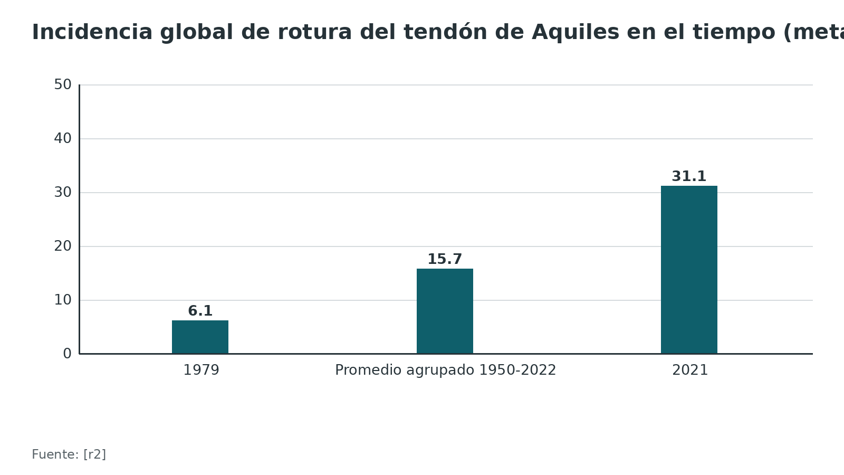
Figura 2. Incidencia en el grupo de mayor riesgo según sexo [r2]
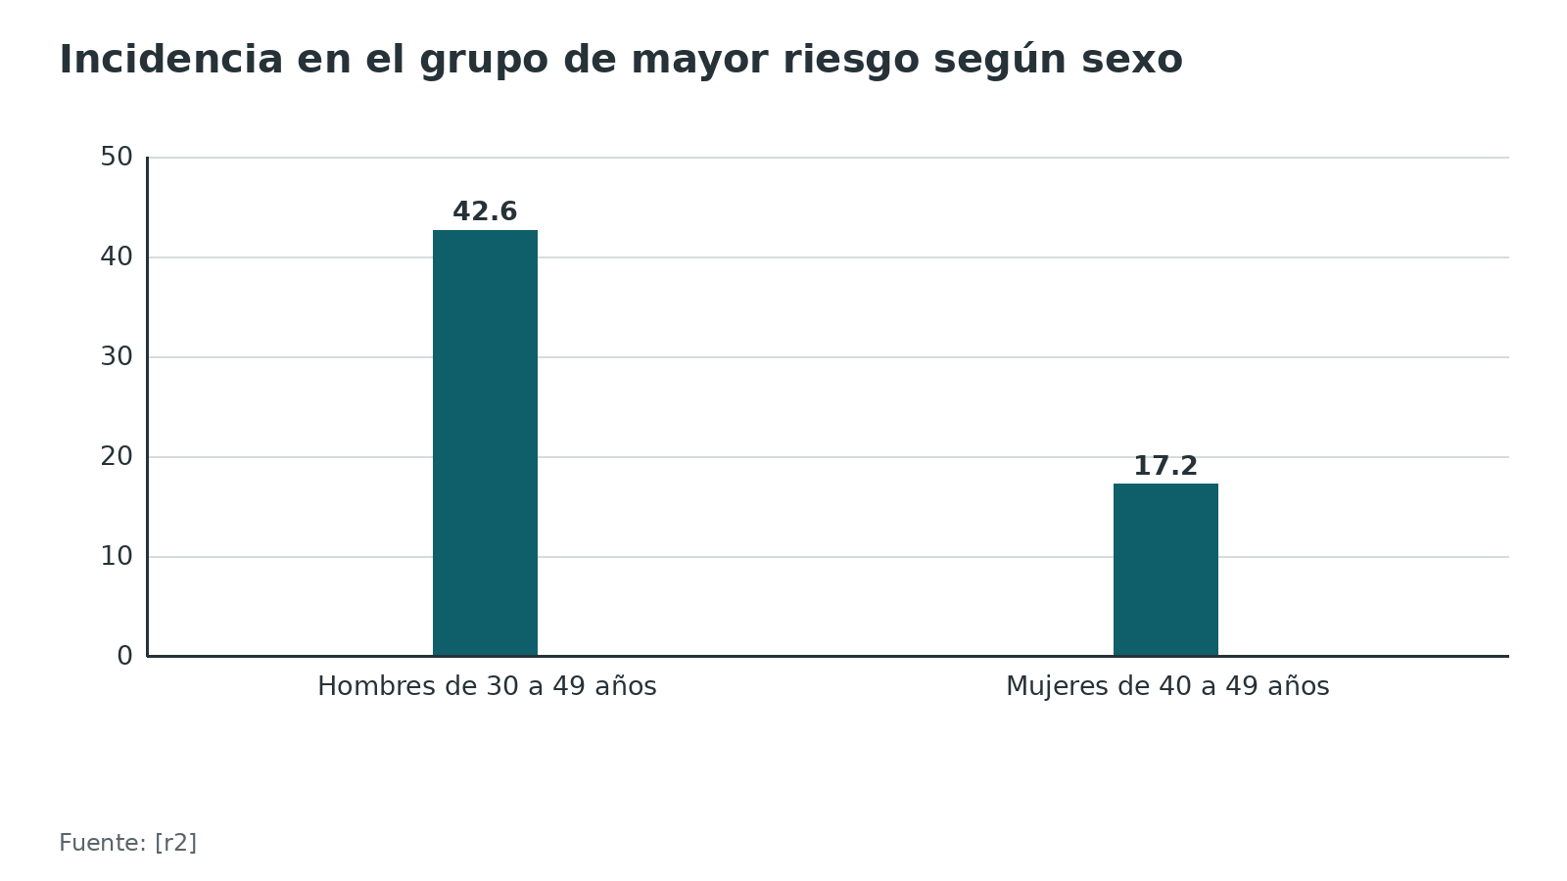
Referencias de este bloque
[r1] Shamrock AG, Dreyer MA, Varacallo MA. Achilles Tendon Rupture. In: StatPearls [Internet]. Treasure Island (FL): StatPearls Publishing; 2023. PMID: 28613594 (libro-abierto · acceso resumen) https://www.ncbi.nlm.nih.gov/books/NBK430844/
[r2] Kotsifaki R, Malliaras P, Byron C, Marques J, Korakakis V. Incidence, Temporal Trends, and Surgical Shift of Achilles Tendon Rupture: A Systematic Review and Meta-analysis. Sports Med. 2026;56(6):1467-87. doi:10.1007/s40279-026-02397-5 (RS-MA · acceso abierto) https://doi.org/10.1007/s40279-026-02397-5
[r20] Amendola F, Barbasse L, Carbonaro R, Alessandri-Bonetti M, Cottone G, Riccio M, et al. The Acute Achilles Tendon Rupture: An Evidence-Based Approach from the Diagnosis to the Treatment. Medicina (Kaunas). 2022;58(9):1195. doi:10.3390/medicina58091195 (revision · acceso abierto) https://doi.org/10.3390/medicina58091195
[r21] Briggs-Price S, Mangwani J, Houchen-Wolloff L, Modha G, Fitzpatrick E, Faizi M, et al. Incidence, demographics, characteristics and management of acute Achilles tendon rupture: An epidemiological study. PLoS One. 2024;19(6):e0304197. doi:10.1371/journal.pone.0304197 (cohorte · acceso abierto) https://doi.org/10.1371/journal.pone.0304197

Mecanismo de lesión y terreno degenerativo

Cómo se rompe
Casi siempre sin golpe. Al revisar los videos de 80 roturas en 78 futbolistas profesionales, 94 % fue por un mecanismo indirecto o sin contacto [r22]. Lo que se repetía era una postura de cadena cerrada: pie apoyado, cadera y rodilla extendidas, tobillo yendo a dorsiflexión y el pie en abducción y pronación [r22]. Y una acción: retroceder (26 %), aterrizar (20 %), correr o esprintar (18 %), saltar (13 %) o arrancar (10 %) [r22]. Quédate con esto: una carga súbita sobre el complejo plantiflexor mientras el tobillo va hacia la dorsiflexión [r22].

El tendón no llega sano
La carga no explica todo. En las biopsias de roturas espontáneas el hallazgo dominante fue degenerativo (97 % de los cambios), y ningún tendón roto tenía una estructura sana frente a 2 de cada 3 controles [r23]. El detalle está en el bloque de histología.

Fármacos y enfermedades que suman riesgo
- Fluoroquinolonas: en un estudio de casos y controles con 1.367 casos, la OR ajustada fue 4,3 (IC 95 % 2,4-7,8) con exposición actual, 2,4 con exposición reciente y 1,4 con exposición pasada [r18]. En mayores de 60 años, entre 2 % y 6 % de las roturas se atribuyó a quinolonas, y el riesgo fue mayor con corticoides orales concomitantes [r18].
- Otros factores reconocidos: degeneración intratendinosa previa, inyecciones de corticoide y artritis inflamatorias [r1].
Tabla 1. Mecanismo y factor de riesgo: qué aporta cada uno [r22] [r23] [r18] [r21] [r1]
Elemento | Qué dice la evidencia | Para la clínica
Acción al romperse | Retroceder 26 %, aterrizar 20 %, correr o esprintar 18 %, saltar 13 %, arrancar 10 % [r22] | Preguntar qué hacía: una carga súbita con el tobillo yendo a dorsiflexión es el relato típico
Contacto | 94 % sin contacto o indirecto [r22] | La ausencia de golpe no tranquiliza
Degeneración | 97 % de los cambios patológicos fue degenerativo [r23] | Preguntar por dolor aquíleo previo: lo refirió 23,3 % [r21]
Fluoroquinolonas | OR 4,3 (actual), 2,4 (reciente), 1,4 (pasada) [r18] | Preguntar por antibióticos y por corticoides, orales o inyectados [r18, r1]

Figura 3. Acción que precedió a la rotura en futbolistas profesionales (80 roturas filmadas) [r22]
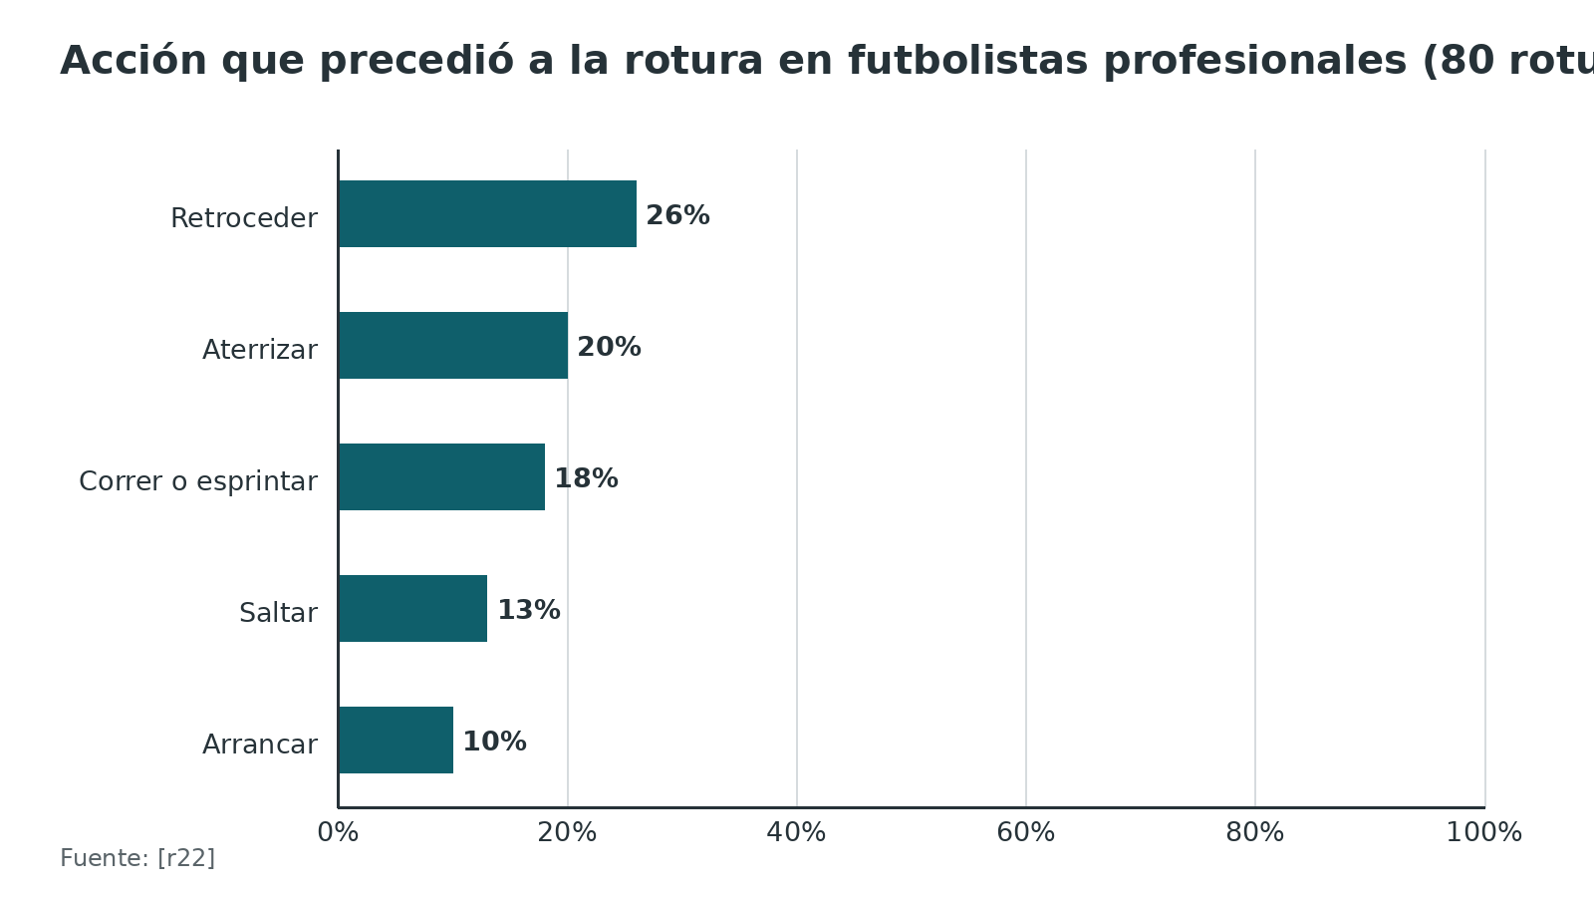
Figura 4. Rotura del Aquiles y quinolonas: OR ajustada por tiempo de exposición [r18]
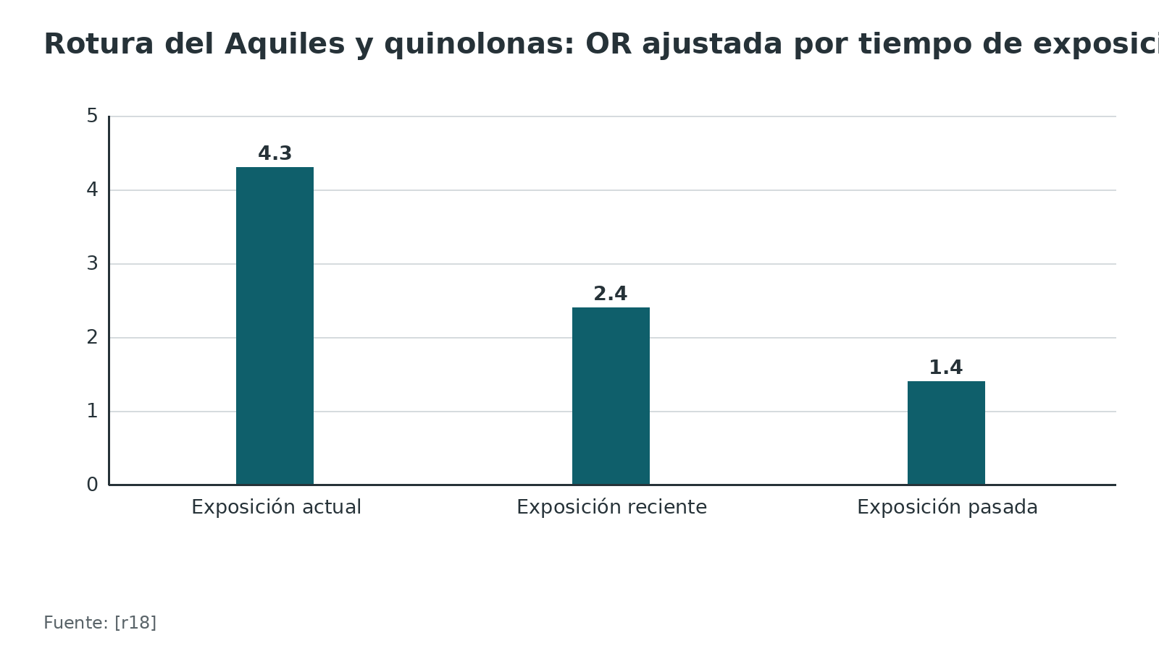
Referencias de este bloque
[r1] Shamrock AG, Dreyer MA, Varacallo MA. Achilles Tendon Rupture. In: StatPearls [Internet]. Treasure Island (FL): StatPearls Publishing; 2023. PMID: 28613594 (libro-abierto · acceso resumen) https://www.ncbi.nlm.nih.gov/books/NBK430844/
[r18] van der Linden PD, Sturkenboom MC, Herings RM, Leufkens HM, Rowlands S, Stricker BH. Increased risk of achilles tendon rupture with quinolone antibacterial use, especially in elderly patients taking oral corticosteroids. Arch Intern Med. 2003;163(15):1801-7. doi:10.1001/archinte.163.15.1801 (cohorte · acceso resumen) https://doi.org/10.1001/archinte.163.15.1801
[r21] Briggs-Price S, Mangwani J, Houchen-Wolloff L, Modha G, Fitzpatrick E, Faizi M, et al. Incidence, demographics, characteristics and management of acute Achilles tendon rupture: An epidemiological study. PLoS One. 2024;19(6):e0304197. doi:10.1371/journal.pone.0304197 (cohorte · acceso abierto) https://doi.org/10.1371/journal.pone.0304197
[r22] Hoenig T, Gronwald T, Hollander K, Klein C, Frosch KH, Ueblacker P, et al. Video analysis of Achilles tendon ruptures in professional male football (soccer) reveals underlying injury patterns and provides strategies for injury prevention. Knee Surg Sports Traumatol Arthrosc. 2023;31(6):2236-45. doi:10.1007/s00167-023-07384-1 (serie · acceso abierto) https://doi.org/10.1007/s00167-023-07384-1
[r23] Kannus P, Józsa L. Histopathological changes preceding spontaneous rupture of a tendon. A controlled study of 891 patients. J Bone Joint Surg Am. 1991;73(10):1507-25. doi:10.2106/00004623-199173100-00009 (serie · acceso resumen) https://doi.org/10.2106/00004623-199173100-00009

Anatomía funcional y quirúrgica

El tríceps sural y su tendón
El Aquiles nace de la confluencia de los músculos gastrocnemio y sóleo y se inserta en el calcáneo [r19]. Ningún tendón del cuerpo es más grueso, y está hecho para soportar tracciones muy altas [r19]. Mira la lámina de Gray: arriba las dos cabezas del gastrocnemio (seccionadas), debajo el sóleo y abajo el tendón (tendo calcaneus) que se afina hacia el calcáneo.

Irrigación: por qué la porción media es frágil
La porción media es la peor irrigada. Al disecar 20 miembros de cadáver, la arteria peronea nutría esa porción y la tibial posterior las porciones proximal y distal (3 territorios en total), y el tramo medio fue, con diferencia, el menos irrigado [r24]. Por eso los autores lo señalan como el sitio de mayor riesgo de rotura y de complicaciones quirúrgicas [r24]. Ojo con la discrepancia: una clasificación por RM de 428 pacientes ubicó 62,7 % de las roturas en la unión musculotendinosa [r25], lo que no coincide con la idea clásica de un punto débil en la porción media. Son métodos distintos (cadáver frente a RM clínica) y se dan ambos datos.

El nervio sural: la estructura que se lesiona
Para saber dónde no suturar, mira al nervio. En una revisión sistemática de 7 estudios con 204 miembros de cadáver, el sural cruzaba el borde lateral del tendón a 9,91 +/- 0,67 cm de la inserción y la zona de peligro quedaba 2 cm por encima y por debajo de ese cruce [r10]. Además se pega al tendón a medida que sube: estaba a 19,8 mm del borde lateral a nivel de la tuberosidad calcánea y a 3,6 mm a 10 cm de ella [r10]. Traducción práctica: cuanto más arriba y más lateral coloques una sutura, más cerca estás del nervio.

Rotación y paratenon
El tendón no es una cuerda recta: en la RM gira hacia fuera, y gira más cuando está roto (15,8 +/- 16,2 grados frente a 5,9 +/- 9,0 grados en tendones sanos, a nivel del tobillo) [r26]. Quien use dispositivos percutáneos o de incisión limitada lo debe tener presente [r26]. El paratenon es la vaina de tejido que envuelve al tendón (definición anatómica habitual); las técnicas que lo preservan buscan mantener su vascularización y su biología [r27].
Tabla 2. Estructuras clave de la región y por qué importan en la rotura [r19] [r22] [r24] [r10] [r26] [r27]
Estructura | Dato anatómico | Por qué importa
Gastrocnemio y sóleo | Sus inserciones confluyen en el Aquiles y este va al calcáneo [r19] | La contracción súbita de ambos carga el tendón
Aquiles | Tendón más grueso del cuerpo [r19] | Aun así se rompe con cargas indirectas [r22]
Irrigación | Arterias tibial posterior y peronea; porción media hipovascular [r24] | Sitio de mayor riesgo de rotura y de complicaciones quirúrgicas [r24]
Nervio sural | Cruza el borde lateral a 9,91 cm de la inserción; peligro de 2 cm arriba y abajo [r10] | Evitar suturas laterales proximales en esa zona [r10]
Rotación del tendón | Rotado hacia fuera: 15,8 grados en roto frente a 5,9 grados en no roto [r26] | Guía la orientación de los dispositivos percutáneos [r26]
Paratenon | Vaina que rodea el tendón; se puede preservar [r27] | Mantiene vascularidad y biología [r27]

Referencias de este bloque
[r10] Yammine K, Honeine MO, Alam AE, Assi C. Locating the danger zone to avoid injury to the sural nerve during Achilles calcaneal tendon repair. A systematic review of cadaveric studies with clinical implications. Surg Radiol Anat. 2022;44(8):1131-8. doi:10.1007/s00276-022-02997-6 (RS-MA · acceso resumen) https://doi.org/10.1007/s00276-022-02997-6
[r19] Wong M, Jardaly AH, Kiel J. Anatomy, Bony Pelvis and Lower Limb: Achilles Tendon. In: StatPearls [Internet]. Treasure Island (FL): StatPearls Publishing; 2023. PMID: 29763092 (libro-abierto · acceso resumen) https://www.ncbi.nlm.nih.gov/books/NBK499917/
[r22] Hoenig T, Gronwald T, Hollander K, Klein C, Frosch KH, Ueblacker P, et al. Video analysis of Achilles tendon ruptures in professional male football (soccer) reveals underlying injury patterns and provides strategies for injury prevention. Knee Surg Sports Traumatol Arthrosc. 2023;31(6):2236-45. doi:10.1007/s00167-023-07384-1 (serie · acceso abierto) https://doi.org/10.1007/s00167-023-07384-1
[r24] Chen TM, Rozen WM, Pan WR, Ashton MW, Richardson MD, Taylor GI. The arterial anatomy of the Achilles tendon: anatomical study and clinical implications. Clin Anat. 2009;22(3):377-85. doi:10.1002/ca.20758 (serie · acceso resumen) https://doi.org/10.1002/ca.20758
[r25] Mueller MM, Estfeller A, Cychosz CC, Bilodeau RE, Ammerman BM, Katiyar P, et al. MRI-Based Classification of Achilles Tendon Ruptures: Reliability and Predictors of Tear Location. Orthop J Sports Med. 2026;14(4):23259671261428092. doi:10.1177/23259671261428092 (cohorte · acceso abierto) https://doi.org/10.1177/23259671261428092
[r26] MacMahon A, Deland JT, Do H, Soukup DS, Sofka CM, Demetracopolous CA, et al. MRI Evaluation of Achilles Tendon Rotation and Sural Nerve Anatomy: Implications for Percutaneous and Limited-Open Achilles Tendon Repair. Foot Ankle Int. 2016;37(6):636-43. doi:10.1177/1071100716628915 (serie · acceso resumen) https://doi.org/10.1177/1071100716628915
[r27] Hong CC, Seow D, Koh JH, Rammelt S, Pearce CJ. Paratenon preserving repair of the midsubstance acute Achilles tendon rupture: a systematic review and meta-analysis with best- and worst-case analyses for rerupture rates. Arch Orthop Trauma Surg. 2024;144(8):3379-91. doi:10.1007/s00402-024-05486-0 (RS-MA · acceso resumen) https://doi.org/10.1007/s00402-024-05486-0

Variantes que cambian el manejo

Según el nivel de la rotura
No todas las roturas están a la misma altura. En la clasificación por RM de 428 pacientes, 62,7 % estaba en la unión musculotendinosa y solo 0,7 % era una avulsión ósea calcánea [r25]. Las roturas miotendinosas tienen poca literatura: en 5 estudios con 70 pacientes a ambos manejos les fue bien; los autores se inclinan por no operar a la mayoría y dejan la cirugía como opción para el deportista de alto nivel [r28].

Según el contexto del paciente
- Edad mayor, poca demanda y comorbilidades: para los autores de una revisión de revisiones conviene no operar, porque se complica menos, pero vigilando la trombosis que favorece una inmovilización larga [r20].
- Deportista de alta demanda: para los autores de esa revisión de revisiones, en hombres jóvenes y activos recuperar pronto la función compensa riesgos como la infección [r20]; en roturas miotendinosas la cirugía puede indicarse en deportistas de alto nivel [r28].
- Re-rotura: la mediana de tiempo a la re-rotura fue 98,5 días y 8 de 48 fueron tardías, entre 3 y 50 años después [r15].

Lo que no cubre este capítulo
La rotura parcial, la crónica o descuidada y la avulsión ósea necesitan su propio capítulo; no hay aquí cifras para ellas.
Referencias de este bloque
[r15] Maempel JF, White TO, Mackenzie SP, McCann C, Clement ND. The epidemiology of Achilles tendon re-rupture and associated risk factors: male gender, younger age and traditional immobilising rehabilitation are risk factors. Knee Surg Sports Traumatol Arthrosc. 2022;30(7):2457-69. doi:10.1007/s00167-021-06824-0 (cohorte · acceso resumen) https://doi.org/10.1007/s00167-021-06824-0
[r20] Amendola F, Barbasse L, Carbonaro R, Alessandri-Bonetti M, Cottone G, Riccio M, et al. The Acute Achilles Tendon Rupture: An Evidence-Based Approach from the Diagnosis to the Treatment. Medicina (Kaunas). 2022;58(9):1195. doi:10.3390/medicina58091195 (revision · acceso abierto) https://doi.org/10.3390/medicina58091195
[r25] Mueller MM, Estfeller A, Cychosz CC, Bilodeau RE, Ammerman BM, Katiyar P, et al. MRI-Based Classification of Achilles Tendon Ruptures: Reliability and Predictors of Tear Location. Orthop J Sports Med. 2026;14(4):23259671261428092. doi:10.1177/23259671261428092 (cohorte · acceso abierto) https://doi.org/10.1177/23259671261428092
[r28] Lameire DL, Ramelli L, Halai M, Wasserstein D, Park SS. Outcomes of operative and nonoperative management of myotendinous Achilles tendon ruptures: a systematic review. BMC Musculoskelet Disord. 2025;26(1):71. doi:10.1186/s12891-025-08286-8 (revision · acceso abierto) https://doi.org/10.1186/s12891-025-08286-8

Biomecánica: carga, cicatrización y elongación

Qué carga rompe y qué resiste una sutura
La rotura típica es una carga súbita sobre el complejo plantiflexor [r22]. Y la sutura, ¿cuánto aguanta? Al sintetizar datos biomecánicos de 196 reparaciones en cadáver, la resistencia osciló de 81 a 453 N según la técnica (media ponderada 222,7 N), con la de triple haz y Ethibond n.º 2 en el primer lugar (453 N) [r29]. Los autores no dieron una técnica ganadora: las muestras eran chicas y las mediciones, dispares [r29]. Traducción: son datos de cadáver y no prueban una ventaja clínica de ninguna técnica.

El tendón cicatriza mejor con carga controlada
Un tendón que se carga con control cicatriza con mejores propiedades: en un ECA de 35 operados, el grupo con carga tensional (2 semanas de yeso y luego bota con ejercicio de pedal) tuvo un módulo elástico mayor a las 19 y a las 52 semanas que el grupo en yeso, aunque el ATRS y el índice de elevación de talón a las 52 semanas no difirieron [r30]. Con movimiento precoz se alargó algo menos, aunque sin significación: en un ECA de 50 operados la elongación mediana fue 2 mm frente a 5 mm con yeso (P = 0,054); a menor elongación, mejor puntaje clínico (rho -0,42) [r31].

Por qué importa la longitud
El algoritmo de Copenhague usa la ecografía para medir solapamiento y elongación; indicó cirugía si el solapamiento tendinoso era menor de 25 % o la elongación llegaba a 7 % o más [r13]. La idea biomecánica: un tendón que cicatriza más largo se asoció a peor resultado [r31], y por eso conviene cuidar la longitud en el quirófano y la posición del pie en el tratamiento conservador (opinión experta).
Referencias de este bloque
[r13] Toft M, Hansen MS, Vestergaard JD, Jenlar J, Pramming AK, Møller S, et al. Randomised three-armed trial investigation of the Copenhagen Achilles tendon Rupture Treatment Algorithm (CARTA) for individualised treatment of acute Achilles tendon rupture. Br J Sports Med. 2026;60(12):848-55. doi:10.1136/bjsports-2025-110210 (ECA · acceso abierto) https://doi.org/10.1136/bjsports-2025-110210
[r22] Hoenig T, Gronwald T, Hollander K, Klein C, Frosch KH, Ueblacker P, et al. Video analysis of Achilles tendon ruptures in professional male football (soccer) reveals underlying injury patterns and provides strategies for injury prevention. Knee Surg Sports Traumatol Arthrosc. 2023;31(6):2236-45. doi:10.1007/s00167-023-07384-1 (serie · acceso abierto) https://doi.org/10.1007/s00167-023-07384-1
[r29] Sadoghi P, Rosso C, Valderrabano V, Leithner A, Vavken P. Initial Achilles tendon repair strength--synthesized biomechanical data from 196 cadaver repairs. Int Orthop. 2012;36(9):1947-51. doi:10.1007/s00264-012-1533-6 (revision · acceso resumen) https://doi.org/10.1007/s00264-012-1533-6
[r30] Schepull T, Aspenberg P. Early controlled tension improves the material properties of healing human achilles tendons after ruptures: a randomized trial. Am J Sports Med. 2013;41(11):2550-7. doi:10.1177/0363546513501785 (ECA · acceso resumen) https://doi.org/10.1177/0363546513501785
[r31] Kangas J, Pajala A, Ohtonen P, Leppilahti J. Achilles tendon elongation after rupture repair: a randomized comparison of 2 postoperative regimens. Am J Sports Med. 2007;35(1):59-64. doi:10.1177/0363546506293255 (ECA · acceso resumen) https://doi.org/10.1177/0363546506293255

Histología: el tendón roto casi nunca estaba sano

Qué muestran las biopsias
Si miras al microscopio un Aquiles que se rompió solo, casi nunca verás un tendón normal. En la serie clásica de 891 pacientes (397 tendones de Aquiles) frente a controles de cadáver, ningún tendón roto espontáneamente tenía estructura sana, mientras que 2 de cada 3 controles sí la tenían [r23]. En 97 % de los cambios el sustrato era degenerativo, en 4 formas que podían sumarse: hipóxica, mucoide, lipomatosa (tendolipomatosis) y calcificante [r23]. Solo 3 % tuvo otra explicación: tumor o seudotumor (como el ganglión intratendinoso), xantoma, tendinitis reumatoide o cuerpo extraño [r23].

Cómo leerlo
Ojo: la degeneración no es exclusiva del tendón roto, porque también apareció en 34 % de los controles, aunque con menos frecuencia, y es común después de los 35 años [r23]. La conclusión docente es doble: la degeneración es frecuente y precede a la rotura espontánea [r23]; por eso el dolor aquíleo previo, que refirió 23,3 % [r21], y el contexto (edad, fármacos) importan en la historia. Que el patrón hipóxico coincida con la porción media poco irrigada es una hipótesis razonable, no un dato de este estudio (opinión experta; la irrigación se describió en otro trabajo [r24]).
Tabla 3. Hallazgos histológicos en roturas espontáneas (serie de 891 pacientes) [r23]
Hallazgo | Qué significa | Dato
Estructura sana | No se vio en ningún tendón roto; sí en 2 de cada 3 controles | Sin tendón sano entre los rotos [r23]
Cambios degenerativos | Tendinopatía degenerativa hipóxica, mucoide, tendolipomatosis, calcificante | 97 % de los cambios patológicos [r23]
Otras causas | Cuerpo extraño, tendinitis reumatoide, xantoma, tumor o seudotumor | 3 % [r23]
En los controles | Los mismos cambios, con menos frecuencia | 34 % [r23]

Referencias de este bloque
[r21] Briggs-Price S, Mangwani J, Houchen-Wolloff L, Modha G, Fitzpatrick E, Faizi M, et al. Incidence, demographics, characteristics and management of acute Achilles tendon rupture: An epidemiological study. PLoS One. 2024;19(6):e0304197. doi:10.1371/journal.pone.0304197 (cohorte · acceso abierto) https://doi.org/10.1371/journal.pone.0304197
[r23] Kannus P, Józsa L. Histopathological changes preceding spontaneous rupture of a tendon. A controlled study of 891 patients. J Bone Joint Surg Am. 1991;73(10):1507-25. doi:10.2106/00004623-199173100-00009 (serie · acceso resumen) https://doi.org/10.2106/00004623-199173100-00009
[r24] Chen TM, Rozen WM, Pan WR, Ashton MW, Richardson MD, Taylor GI. The arterial anatomy of the Achilles tendon: anatomical study and clinical implications. Clin Anat. 2009;22(3):377-85. doi:10.1002/ca.20758 (serie · acceso resumen) https://doi.org/10.1002/ca.20758

Clasificación: por nivel, por tamaño del defecto y por decisión

Para qué sirve clasificar
No hay una clasificación universal aceptada. Un grupo que propuso una clasificación en 2026 parte de esa carencia: sin un sistema completo cuesta separar tipos de lesión, y eso alimenta el desacuerdo sobre cómo tratar [r25]. Por eso aquí se ordenan tres ejes útiles para decidir: dónde se rompió, cuánto separan los cabos y qué hace el paciente con ese tendón.

Eje 1: nivel de la rotura (RM)
La propuesta más reciente sale de 428 pacientes (edad 45 +/- 15 años; 17 % mujeres) estudiados con RM [r25]. Reparte las roturas por nivel así: tipo 1 en la unión musculotendinosa, 1A en los 2 cm distales a la unión, 2 en la sustancia media, 3 en los 2 cm proximales a la inserción, 3A como desprendimiento de partes blandas y 3B como avulsión ósea calcánea [r25]. La sorpresa es la frecuencia: 62,7 % tipo 1, 16,3 % tipo 1A, 13,8 % tipo 2, 0,7 % tipo 3, 5,8 % tipo 3A y 0,7 % tipo 3B [r25]. Las roturas proximales se asociaron a tendinopatía (OR 2,19; IC 95 % 1,24-3,83), las mujeres tuvieron más roturas distales y la concordancia entre observadores para ubicar el nivel fue sustancial a casi perfecta (kappa 0,93) [r25]. Es un trabajo reciente y de un solo grupo: úsese como mapa, no como regla.

Eje 2: tamaño del defecto
El hueco medio fue 30 +/- 16 mm con el tobillo en 73 +/- 8 grados de flexión [r25]. Los protocolos que usan el hueco para decidir toman umbrales de 5 a 10 mm; algunos estudios no hallaron correlación del hueco con el ATRS y otros sí hallaron peor función con huecos mayores de 5 o 10 mm [r32]. Cerca de 5 mm la medición ecográfica tiene una zona gris: la concordancia fue moderada (kappa 0,60) y 6 de 30 estudios se clasificaron distinto [r17].

Eje 3: el paciente
Un tendón igual no se trata igual en un deportista joven que en una persona mayor con comorbilidad [r20, r28].

Lo que no tiene dato
No encontré en las fuentes abiertas revisadas un umbral validado de tiempo para llamar 'crónica' a una rotura: sin dato verificable.
Tabla 4. Clasificación por RM del nivel de rotura (428 pacientes) y qué sugiere [r24] [r25] [r28]
Tipo | Zona | Frecuencia | Para la decisión
1 | Unión musculotendinosa | 62,7 % [r25] | Poca literatura propia; buenos resultados con manejo operatorio y no operatorio [r28]
1A | 2 cm distales a la unión | 16,3 % [r25] | Las roturas proximales se asociaron a tendinopatía [r25]
2 | Sustancia media | 13,8 % [r25] | Es la zona que más se asocia a la idea clásica de punto débil por irrigación [r24]
3 | 2 cm proximales a la inserción | 0,7 % [r25] | Zona distal; los tipos 3, 3A y 3B fueron más frecuentes en mujeres [r25]
3A | Desprendimiento de partes blandas | 5,8 % [r25] | Valorar el anclaje distal (opinión experta)
3B | Avulsión ósea calcánea | 0,7 % [r25] | Otro capítulo: avulsión ósea

Referencias de este bloque
[r5] Myhrvold SB, Brouwer EF, Andresen TKM, Rydevik K, Amundsen M, Grün W, et al. Nonoperative or Surgical Treatment of Acute Achilles' Tendon Rupture. N Engl J Med. 2022;386(15):1409-20. doi:10.1056/nejmoa2108447 (ECA · acceso resumen) https://doi.org/10.1056/nejmoa2108447
[r13] Toft M, Hansen MS, Vestergaard JD, Jenlar J, Pramming AK, Møller S, et al. Randomised three-armed trial investigation of the Copenhagen Achilles tendon Rupture Treatment Algorithm (CARTA) for individualised treatment of acute Achilles tendon rupture. Br J Sports Med. 2026;60(12):848-55. doi:10.1136/bjsports-2025-110210 (ECA · acceso abierto) https://doi.org/10.1136/bjsports-2025-110210
[r17] Mocanu D, Bokwa-Dąbrowska K, Larsson E, Helander KN, Szaro P. Ultrasound gap measurement after acute Achilles rupture is reliable overall but uncertain near a 5-mm decision threshold. Skeletal Radiol. 2026;55(9):2301-13. doi:10.1007/s00256-026-05243-x (cohorte · acceso abierto) https://doi.org/10.1007/s00256-026-05243-x
[r20] Amendola F, Barbasse L, Carbonaro R, Alessandri-Bonetti M, Cottone G, Riccio M, et al. The Acute Achilles Tendon Rupture: An Evidence-Based Approach from the Diagnosis to the Treatment. Medicina (Kaunas). 2022;58(9):1195. doi:10.3390/medicina58091195 (revision · acceso abierto) https://doi.org/10.3390/medicina58091195
[r24] Chen TM, Rozen WM, Pan WR, Ashton MW, Richardson MD, Taylor GI. The arterial anatomy of the Achilles tendon: anatomical study and clinical implications. Clin Anat. 2009;22(3):377-85. doi:10.1002/ca.20758 (serie · acceso resumen) https://doi.org/10.1002/ca.20758
[r25] Mueller MM, Estfeller A, Cychosz CC, Bilodeau RE, Ammerman BM, Katiyar P, et al. MRI-Based Classification of Achilles Tendon Ruptures: Reliability and Predictors of Tear Location. Orthop J Sports Med. 2026;14(4):23259671261428092. doi:10.1177/23259671261428092 (cohorte · acceso abierto) https://doi.org/10.1177/23259671261428092
[r28] Lameire DL, Ramelli L, Halai M, Wasserstein D, Park SS. Outcomes of operative and nonoperative management of myotendinous Achilles tendon ruptures: a systematic review. BMC Musculoskelet Disord. 2025;26(1):71. doi:10.1186/s12891-025-08286-8 (revision · acceso abierto) https://doi.org/10.1186/s12891-025-08286-8
[r32] Elbeshbeshy M, Khalafallah M, Fell A, Davies A, Hashem M. Impact of Tendon Gap on Decision-Making in Acute Achilles Tendon Rupture: A Systematic Review. Cureus. 2025;17(9):e91902. doi:10.7759/cureus.91902 (revision · acceso abierto) https://doi.org/10.7759/cureus.91902

Diagnóstico: historia, examen y cuándo pedir imagen

Primero la historia
- Cuadro típico: dolor súbito posterior, a veces con un chasquido audible, y sensación de patada en la pierna [r1].
- Mecanismo: una carga súbita al retroceder, aterrizar, correr, saltar o arrancar [r22].
- Contexto que suma riesgo: quinolonas, corticoides orales o inyectados, artritis inflamatorias [r18, r1]; dolor aquíleo previo, que lo refirió 23,3 % [r21].

Después el examen
El examen es la prueba principal. Ver el bloque siguiente. En una serie de 66 pacientes con rotura confirmada, el criterio clínico (prueba de Thompson anormal, menor tensión en reposo y defecto palpable) estuvo presente en todos [r8].

Imagen, solo si cambia la conducta
La RM se reserva para presentaciones ambiguas y lesiones subagudas o crónicas [r8]; la ecografía, más barata y disponible, es el primer paso si el examen duda (opinión experta). Pedir RM de rutina retrasó la cirugía de 5,6 a 12,4 días, y la exploración fue más sensible que la RM [r8]. Hay quien defiende lo contrario: en 47 operados, la RM definió degeneración, sitio y forma de la rotura y se propuso para elegir entre técnica mínimamente invasiva y abierta [r33]. El desacuerdo es real; se dan ambas posturas en el bloque de imágenes.

Diferenciales (opinión experta)
Esguince lateral de tobillo (la confusión más frecuente; hasta 20 % de las roturas se diagnostica mal al principio [r4]), rotura del gastrocnemio medial, tendinopatía aquílea, rotura parcial, avulsión calcánea y trombosis venosa de pantorrilla. La rotura no se descarta porque el paciente camine o haga algo de plantiflexión: los flexores largos y los peroneos todavía mueven el pie (práctica habitual).

Lo que no tiene dato
No hay en las fuentes revisadas una ventana de tiempo ideal para operar desde el momento de la lesión: sin dato verificable.
Referencias de este bloque
[r1] Shamrock AG, Dreyer MA, Varacallo MA. Achilles Tendon Rupture. In: StatPearls [Internet]. Treasure Island (FL): StatPearls Publishing; 2023. PMID: 28613594 (libro-abierto · acceso resumen) https://www.ncbi.nlm.nih.gov/books/NBK430844/
[r3] Maffulli N. The clinical diagnosis of subcutaneous tear of the Achilles tendon. A prospective study in 174 patients. Am J Sports Med. 1998;26(2):266-70. doi:10.1177/03635465980260021801 (cohorte · acceso resumen) https://doi.org/10.1177/03635465980260021801
[r4] Aminlari A, Stone J, McKee R, Subramony R, Nadolski A, Tolia V, et al. Diagnosing Achilles Tendon Rupture with Ultrasound in Patients Treated Surgically: A Systematic Review and Meta-Analysis. J Emerg Med. 2021;61(5):558-67. doi:10.1016/j.jemermed.2021.09.008 (RS-MA · acceso resumen) https://doi.org/10.1016/j.jemermed.2021.09.008
[r8] Garras DN, Raikin SM, Bhat SB, Taweel N, Karanjia H. MRI is unnecessary for diagnosing acute Achilles tendon ruptures: clinical diagnostic criteria. Clin Orthop Relat Res. 2012;470(8):2268-73. doi:10.1007/s11999-012-2355-y (cohorte · acceso resumen) https://doi.org/10.1007/s11999-012-2355-y
[r18] van der Linden PD, Sturkenboom MC, Herings RM, Leufkens HM, Rowlands S, Stricker BH. Increased risk of achilles tendon rupture with quinolone antibacterial use, especially in elderly patients taking oral corticosteroids. Arch Intern Med. 2003;163(15):1801-7. doi:10.1001/archinte.163.15.1801 (cohorte · acceso resumen) https://doi.org/10.1001/archinte.163.15.1801
[r21] Briggs-Price S, Mangwani J, Houchen-Wolloff L, Modha G, Fitzpatrick E, Faizi M, et al. Incidence, demographics, characteristics and management of acute Achilles tendon rupture: An epidemiological study. PLoS One. 2024;19(6):e0304197. doi:10.1371/journal.pone.0304197 (cohorte · acceso abierto) https://doi.org/10.1371/journal.pone.0304197
[r22] Hoenig T, Gronwald T, Hollander K, Klein C, Frosch KH, Ueblacker P, et al. Video analysis of Achilles tendon ruptures in professional male football (soccer) reveals underlying injury patterns and provides strategies for injury prevention. Knee Surg Sports Traumatol Arthrosc. 2023;31(6):2236-45. doi:10.1007/s00167-023-07384-1 (serie · acceso abierto) https://doi.org/10.1007/s00167-023-07384-1
[r33] Geng X, Yang XG, Teng ZL, Hu XX, Wang C, Zhang C, et al. Is a Preoperative MRI Scan Necessary for Acute Achilles Tendon Rupture?. Orthop Surg. 2023;15(11):2777-85. doi:10.1111/os.13845 (cohorte · acceso abierto) https://doi.org/10.1111/os.13845

Examen físico: maniobras con su rendimiento

Cómo se hacen (práctica habitual / opinión experta)
- Compresión de la pantorrilla (Thompson o Simmonds-Thompson): paciente en decúbito prono con los pies fuera de la camilla. Se aprieta la masa gemelar. Con tendón íntegro el pie hace plantiflexión; si no se mueve, es positiva.
- Matles: paciente en prono con la rodilla flexionada en ángulo recto. En reposo el pie sano queda en leve plantiflexión; el lesionado cae hacia la posición neutra o la dorsiflexión.
- Palpación del hueco: se busca un escalón o defecto por detrás de la pierna. El edema o el hematoma lo pueden disimular.
- Tensión en reposo: se compara con el otro pie, mirando la posición del tobillo con la rodilla flexionada.

Qué rendimiento tienen
En un estudio prospectivo con 174 pacientes con rotura subcutánea completa y 28 con sospecha sin rotura se probaron palpación, compresión de la pantorrilla, Matles, Copeland y O'Brien [r3]. Las 2 que más rotura detectaron fueron la compresión de la pantorrilla (0,96) y Matles (0,88), con diferencia significativa sobre el resto [r3]. Copeland y O'Brien quedaron en 0,8, y la palpación del hueco fue la última con el paciente despierto (0,73), aunque mejoró a 0,81 con anestesia [r3]. La especificidad fue 0,89 para la palpación, 0,93 para la compresión de la pantorrilla y 0,85 para Matles [r3]. En todos los pacientes con rotura al menos 2 pruebas fueron positivas [r3].

Cómo usarlo
No te quedes con una sola prueba: combina la compresión de la pantorrilla, Matles y la palpación; en la serie original al menos 2 fueron positivas en todos los pacientes con rotura [r3]. En la serie de 66 pacientes de Garras los 3 hallazgos (Thompson anormal, menor tensión en reposo y defecto palpable) estuvieron presentes en todos y la sensibilidad clínica fue 100 % [r8]. Con un hallazgo ambiguo, pasa a la ecografía (bloque siguiente) (opinión experta). Los datos vienen de una serie de un solo autor y de un grupo operado: no extrapolar a la rotura parcial.
Tabla 5. Pruebas clínicas de la rotura completa: qué miden y cuánto valen (174 casos y 28 sospechas) [r3]
Prueba | Qué evalúa | Sensibilidad | Especificidad | Cómo usarla
Compresión de la pantorrilla (Thompson) | Continuidad tendinosa al apretar la masa gemelar | 0,96 | 0,93 | La más sensible: usarla siempre [r3]
Matles | Posición del pie en reposo con rodilla flexionada | 0,88 | 0,85 | Segunda en sensibilidad [r3]
Palpación del hueco (despierto) | Defecto palpable | 0,73 | 0,89 | Menos sensible; 0,81 bajo anestesia [r3]
Copeland | Respuesta del manguito de presión en la pantorrilla (descripción de práctica habitual) | 0,8 | sin dato | Sensibilidad 0,8; no se informó especificidad [r3]
O'Brien | Movimiento de una aguja en el tendón proximal (descripción de práctica habitual) | 0,8 | sin dato | Sensibilidad 0,8; no se informó especificidad [r3]

Figura 5. Pruebas clínicas con sensibilidad y especificidad conocidas (rotura subcutánea completa) [r3]
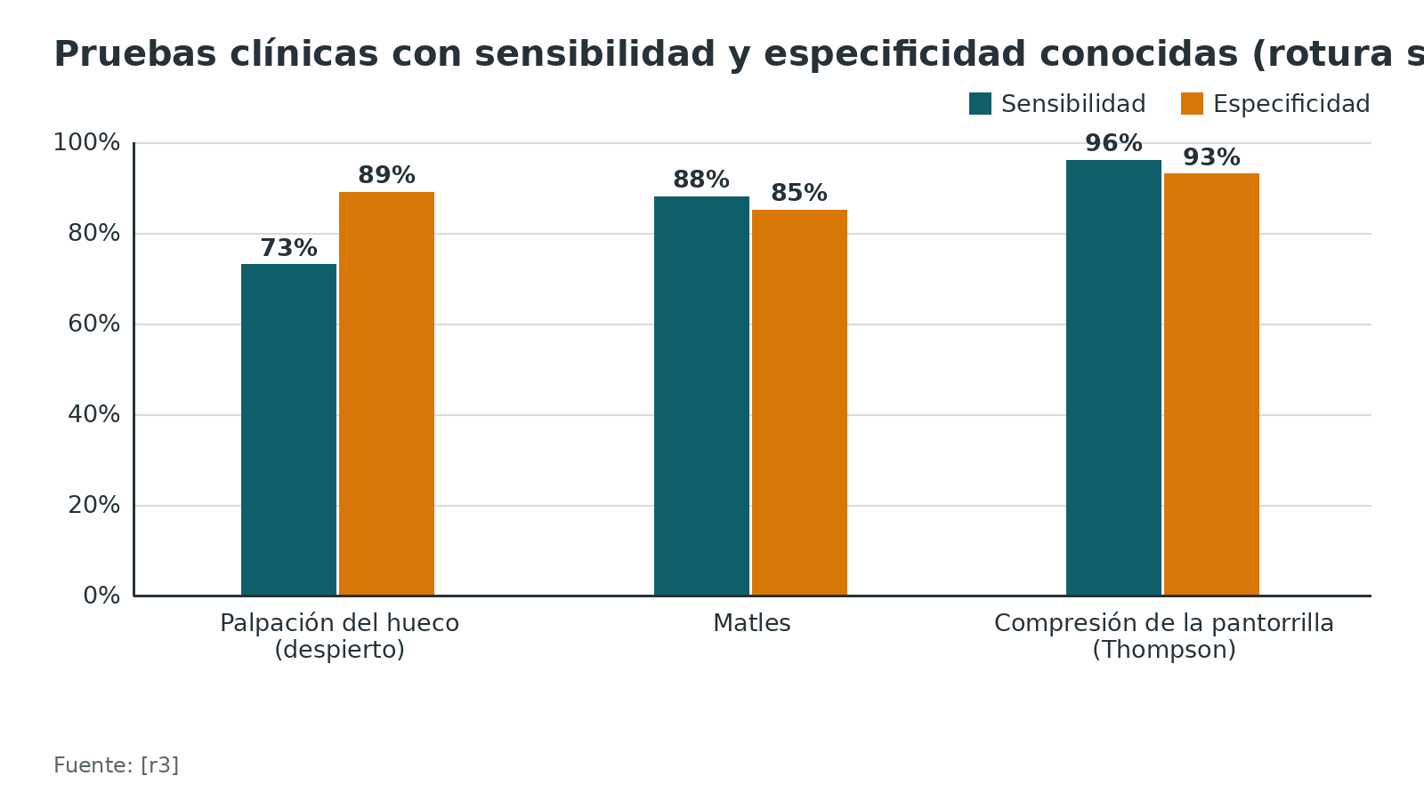
Figura 6. Sensibilidad de cada prueba clínica [r3]
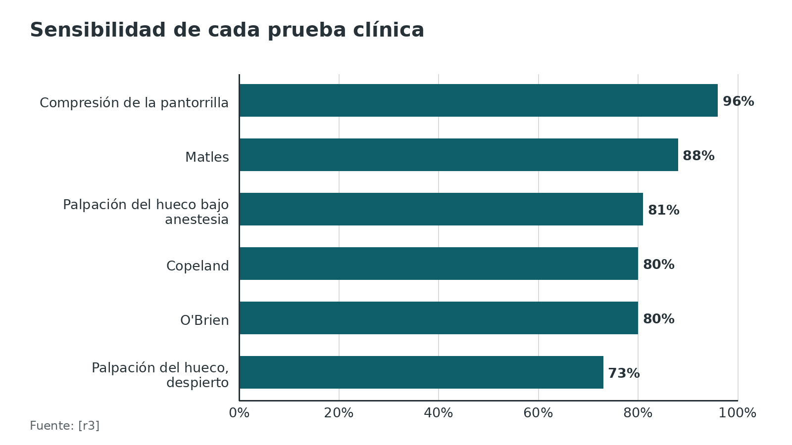
Referencias de este bloque
[r3] Maffulli N. The clinical diagnosis of subcutaneous tear of the Achilles tendon. A prospective study in 174 patients. Am J Sports Med. 1998;26(2):266-70. doi:10.1177/03635465980260021801 (cohorte · acceso resumen) https://doi.org/10.1177/03635465980260021801
[r8] Garras DN, Raikin SM, Bhat SB, Taweel N, Karanjia H. MRI is unnecessary for diagnosing acute Achilles tendon ruptures: clinical diagnostic criteria. Clin Orthop Relat Res. 2012;470(8):2268-73. doi:10.1007/s11999-012-2355-y (cohorte · acceso resumen) https://doi.org/10.1007/s11999-012-2355-y

Imágenes: ecografía, RM y el debate de la RM de rutina

Ecografía: la imagen de elección cuando el examen no alcanza
Para la rotura completa la ecografía acierta casi siempre: sensibilidad 94,8 % (IC 95 % 91,3-97,2) y especificidad 98,7 % (97,0-99,6), con razón de verosimilitud positiva de 74,0 y negativa de 0,05, al agrupar 15 estudios con 808 pacientes operados [r4]. En lenguaje clínico: una ecografía negativa casi descarta la rotura completa. Pero depende de quién la haga. En 22 pacientes operados, la ecografía estática rindió 76,8 % de sensibilidad y 74,8 % de especificidad con observadores novatos y 79,6 % y 86,4 % con expertos; al hacer la prueba de Thompson bajo ecografía en tiempo real (RAUT) subió a 87,2 % y 81,1 % en novatos y a 86,4 % y 91,7 % en expertos [r34].

Medir el hueco
La ecografía también mide la separación de los cabos. En una revisión de 8 estudios con 679 pacientes los protocolos usaron umbrales de 5 a 10 mm para decidir cirugía [r32]. Pero la medida no es perfecta: en 30 roturas completas la concordancia con el corte de 5 mm fue moderada (kappa 0,60) y 6 de 30 estudios se clasificaron distinto [r17]. Un resultado cercano al corte conviene repetirlo o pedir una segunda lectura [r17].

RM: ¿de rutina o a la carta?
Hay dos posturas, y se dan ambas.
- En contra de la RM de rutina: se compararon 66 operados con RM previa y 66 sin ella [r8]. El examen clínico detectó a todos (sensibilidad 100 %), mientras que la RM solo informó rotura completa en 60 de 66 (4 parciales y 2 dudosas) [r8]. Conseguirla tomó en promedio 5,1 días y la cirugía se hizo a los 12,4 días, contra 5,6 en el grupo sin RM; además, el grupo con RM sumó 19 procedimientos adicionales y el control, ninguno [r8].
- A favor de pedirla para planificar: en 47 operados, la RM definió degeneración, sitio y forma de la rotura y se consideró útil para elegir entre técnica mínimamente invasiva y abierta [r33]; la distancia media entre la inserción y el cabo proximal fue 4,07 cm [r33].
Mi lectura de colega: pide RM cuando la ecografía y el examen no cierran el diagnóstico o cuando el plan quirúrgico depende de la calidad del tendón; no la pidas para confirmar lo obvio (opinión experta).
Tabla 6. Qué imagen pedir y qué esperar [r4] [r34] [r32] [r17] [r33] [r8]
Estudio | Cuándo | Qué aporta | Límite
Ecografía | Examen dudoso | Sensibilidad 94,8 % y especificidad 98,7 % agrupadas [r4] | Depende del operador: 76,8 % y 74,8 % en novatos [r34]
Ecografía dinámica con Thompson (RAUT) | Dudas persistentes | Sensibilidad 86,4 % y especificidad 91,7 % en expertos [r34] | Serie de 22 pacientes [r34]
Medición del hueco | Decisión por umbral (5 a 10 mm) | Orienta la conducta en protocolos [r32] | Zona gris cerca de 5 mm [r17]
RM | Presentación ambigua, subaguda o crónica, o planificación | Nivel, degeneración y forma [r33] | Retrasó la cirugía de 5,6 a 12,4 días [r8]

Figura 7. Ecografía para la rotura completa: metaanálisis y dos formas de examinar [r4] [r34]
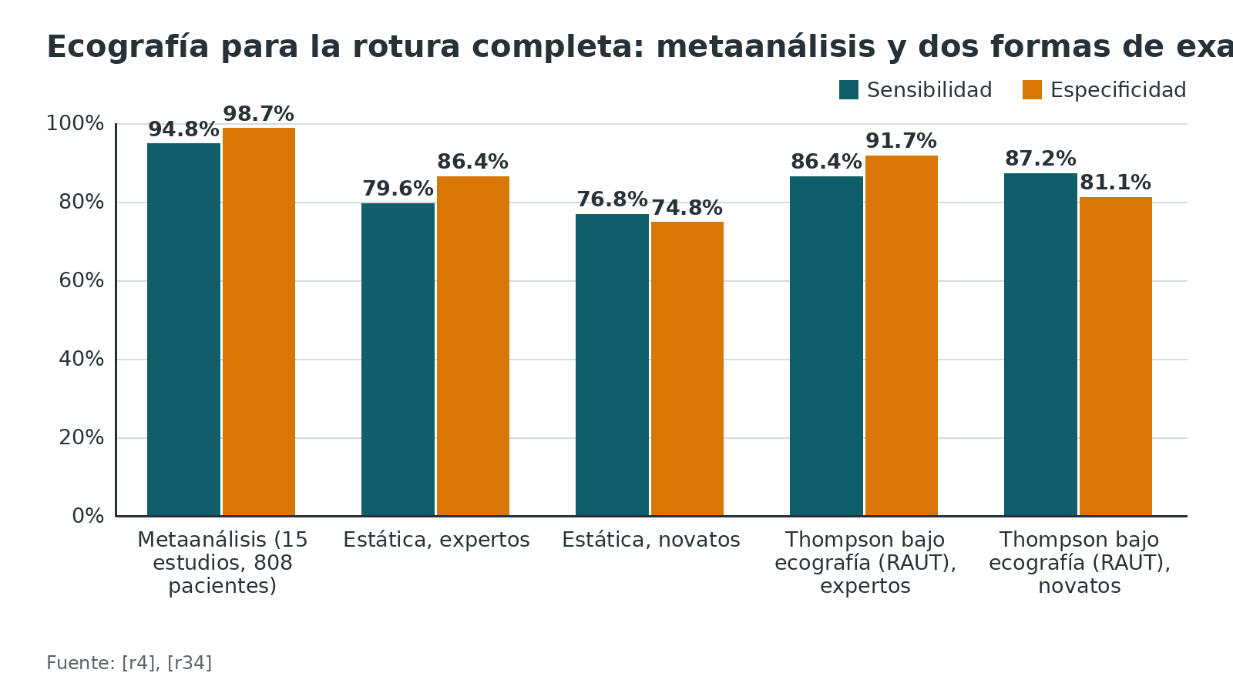
Figura 8. Demora hasta la cirugía según se pida RM o no (66 pacientes por grupo) [r8]
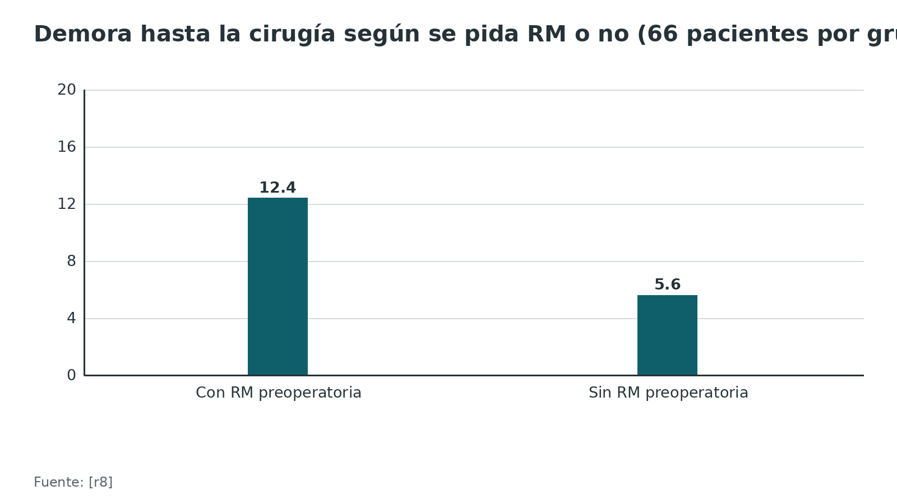
Referencias de este bloque
[r4] Aminlari A, Stone J, McKee R, Subramony R, Nadolski A, Tolia V, et al. Diagnosing Achilles Tendon Rupture with Ultrasound in Patients Treated Surgically: A Systematic Review and Meta-Analysis. J Emerg Med. 2021;61(5):558-67. doi:10.1016/j.jemermed.2021.09.008 (RS-MA · acceso resumen) https://doi.org/10.1016/j.jemermed.2021.09.008
[r8] Garras DN, Raikin SM, Bhat SB, Taweel N, Karanjia H. MRI is unnecessary for diagnosing acute Achilles tendon ruptures: clinical diagnostic criteria. Clin Orthop Relat Res. 2012;470(8):2268-73. doi:10.1007/s11999-012-2355-y (cohorte · acceso resumen) https://doi.org/10.1007/s11999-012-2355-y
[r17] Mocanu D, Bokwa-Dąbrowska K, Larsson E, Helander KN, Szaro P. Ultrasound gap measurement after acute Achilles rupture is reliable overall but uncertain near a 5-mm decision threshold. Skeletal Radiol. 2026;55(9):2301-13. doi:10.1007/s00256-026-05243-x (cohorte · acceso abierto) https://doi.org/10.1007/s00256-026-05243-x
[r32] Elbeshbeshy M, Khalafallah M, Fell A, Davies A, Hashem M. Impact of Tendon Gap on Decision-Making in Acute Achilles Tendon Rupture: A Systematic Review. Cureus. 2025;17(9):e91902. doi:10.7759/cureus.91902 (revision · acceso abierto) https://doi.org/10.7759/cureus.91902
[r33] Geng X, Yang XG, Teng ZL, Hu XX, Wang C, Zhang C, et al. Is a Preoperative MRI Scan Necessary for Acute Achilles Tendon Rupture?. Orthop Surg. 2023;15(11):2777-85. doi:10.1111/os.13845 (cohorte · acceso abierto) https://doi.org/10.1111/os.13845
[r34] Griffin MJ, Olson K, Heckmann N, Charlton TP. Realtime Achilles Ultrasound Thompson (RAUT) Test for the Evaluation and Diagnosis of Acute Achilles Tendon Ruptures. Foot Ankle Int. 2017;38(1):36-40. doi:10.1177/1071100716669983 (cohorte · acceso resumen) https://doi.org/10.1177/1071100716669983

Algoritmo: del dolor súbito a la decisión
Este algoritmo ordena el razonamiento; no reemplaza la decisión compartida con el paciente [r6, r5]. Las flechas se leen de arriba abajo.
Algoritmo. Rotura aguda del tendón de Aquiles: del diagnóstico al tratamiento [r1] [r3] [r34] [r4] [r8] [r18] [r11] [r13] [r14] [r27] [r35] [r36] [r7] [r37] [r38]
# | Tipo | Paso | Siguiente
1 | Inicio | Dolor posterior súbito, chasquido o sensación de patada [r1] | continuar → Examen: compresión de la pantorrilla, Matles, palpación del hueco y tensión en reposo; al menos 2 pruebas positivas fueron la regla en la serie de Maffulli [r3]
2 | Acción | Examen: compresión de la pantorrilla, Matles, palpación del hueco y tensión en reposo; al menos 2 pruebas positivas fueron la regla en la serie de Maffulli [r3] | continuar → ¿Hallazgos claros de rotura completa?
3 | Decisión | ¿Hallazgos claros de rotura completa? | no → Ecografía (mejor dinámica [r34]); si es negativa, la rotura completa es muy improbable (razón de verosimilitud negativa 0,05) [r4]. RM solo si persiste la duda [r8]; sí → Rotura completa confirmada: revisar fármacos de riesgo, comorbilidad, piel, demanda deportiva y expectativas [r18, r11]
4 | Acción | Ecografía (mejor dinámica [r34]); si es negativa, la rotura completa es muy improbable (razón de verosimilitud negativa 0,05) [r4]. RM solo si persiste la duda [r8] | rotura confirmada → Rotura completa confirmada: revisar fármacos de riesgo, comorbilidad, piel, demanda deportiva y expectativas [r18, r11]
5 | Acción | Rotura completa confirmada: revisar fármacos de riesgo, comorbilidad, piel, demanda deportiva y expectativas [r18, r11] | continuar → ¿Indica cirugía el criterio de Copenhague (menos de 25 % de solapamiento o elongación de 7 % o más) o el paciente la prefiere? [r13]
6 | Decisión | ¿Indica cirugía el criterio de Copenhague (menos de 25 % de solapamiento o elongación de 7 % o más) o el paciente la prefiere? [r13] | no → Tratamiento funcional sin cirugía: bota con cuñas, carga inmediata y retiro de cuñas hasta plantigrado en 8 semanas [r14]; sí → Cirugía con preservación del paratenon y rehabilitación acelerada; mini-abierta o abierta según medios [r27, r35, r36]
7 | Acción | Tratamiento funcional sin cirugía: bota con cuñas, carga inmediata y retiro de cuñas hasta plantigrado en 8 semanas [r14] | continuar → Valorar riesgo de tromboembolia venosa y decidir profilaxis [r7, r37]
8 | Acción | Cirugía con preservación del paratenon y rehabilitación acelerada; mini-abierta o abierta según medios [r27, r35, r36] | continuar → Valorar riesgo de tromboembolia venosa y decidir profilaxis [r7, r37]
9 | Acción | Valorar riesgo de tromboembolia venosa y decidir profilaxis [r7, r37] | continuar → Seguimiento con ATRS y criterios para volver a correr [r38]
10 | Fin | Seguimiento con ATRS y criterios para volver a correr [r38] | —

Referencias de este bloque
[r1] Shamrock AG, Dreyer MA, Varacallo MA. Achilles Tendon Rupture. In: StatPearls [Internet]. Treasure Island (FL): StatPearls Publishing; 2023. PMID: 28613594 (libro-abierto · acceso resumen) https://www.ncbi.nlm.nih.gov/books/NBK430844/
[r3] Maffulli N. The clinical diagnosis of subcutaneous tear of the Achilles tendon. A prospective study in 174 patients. Am J Sports Med. 1998;26(2):266-70. doi:10.1177/03635465980260021801 (cohorte · acceso resumen) https://doi.org/10.1177/03635465980260021801
[r4] Aminlari A, Stone J, McKee R, Subramony R, Nadolski A, Tolia V, et al. Diagnosing Achilles Tendon Rupture with Ultrasound in Patients Treated Surgically: A Systematic Review and Meta-Analysis. J Emerg Med. 2021;61(5):558-67. doi:10.1016/j.jemermed.2021.09.008 (RS-MA · acceso resumen) https://doi.org/10.1016/j.jemermed.2021.09.008
[r5] Myhrvold SB, Brouwer EF, Andresen TKM, Rydevik K, Amundsen M, Grün W, et al. Nonoperative or Surgical Treatment of Acute Achilles' Tendon Rupture. N Engl J Med. 2022;386(15):1409-20. doi:10.1056/nejmoa2108447 (ECA · acceso resumen) https://doi.org/10.1056/nejmoa2108447
[r6] Ochen Y, Beks RB, van Heijl M, Hietbrink F, Leenen LPH, van der Velde D, et al. Operative treatment versus nonoperative treatment of Achilles tendon ruptures: systematic review and meta-analysis. BMJ. 2019;364:k5120. doi:10.1136/bmj.k5120 (RS-MA · acceso abierto) https://doi.org/10.1136/bmj.k5120
[r7] Solan M, Briggs-Price S, Houchen-Wolloff L, Malhotra K, Mason L, Mangwani J, et al. Incidence of venous thromboembolism following achilles tendon rupture. Data from the UK foot and ankle thrombo-embolism (UK-FATE) audit. Injury. 2025;56(3):112212. doi:10.1016/j.injury.2025.112212 (cohorte · acceso resumen) https://doi.org/10.1016/j.injury.2025.112212
[r8] Garras DN, Raikin SM, Bhat SB, Taweel N, Karanjia H. MRI is unnecessary for diagnosing acute Achilles tendon ruptures: clinical diagnostic criteria. Clin Orthop Relat Res. 2012;470(8):2268-73. doi:10.1007/s11999-012-2355-y (cohorte · acceso resumen) https://doi.org/10.1007/s11999-012-2355-y
[r11] Guerot M, Khiami F, Valentin E, Grimaud O, Moussa MK, Gerometta A, et al. Return to Sport and Return to Self-Reported Preinjury Level After Surgical Repair of Acute Achilles Tendon Rupture: A 2-Year Prospective Cohort Analysis. J Clin Med. 2026;15(17):6512. doi:10.3390/jcm15176512 (cohorte · acceso abierto) https://doi.org/10.3390/jcm15176512
[r13] Toft M, Hansen MS, Vestergaard JD, Jenlar J, Pramming AK, Møller S, et al. Randomised three-armed trial investigation of the Copenhagen Achilles tendon Rupture Treatment Algorithm (CARTA) for individualised treatment of acute Achilles tendon rupture. Br J Sports Med. 2026;60(12):848-55. doi:10.1136/bjsports-2025-110210 (ECA · acceso abierto) https://doi.org/10.1136/bjsports-2025-110210
[r14] Costa ML, Achten J, Marian IR, Dutton SJ, Lamb SE, Ollivere B, et al. Plaster cast versus functional brace for non-surgical treatment of Achilles tendon rupture (UKSTAR): a multicentre randomised controlled trial and economic evaluation. Lancet. 2020;395(10222):441-8. doi:10.1016/s0140-6736(19)32942-3 (ECA · acceso abierto) https://doi.org/10.1016/s0140-6736(19)32942-3
[r18] van der Linden PD, Sturkenboom MC, Herings RM, Leufkens HM, Rowlands S, Stricker BH. Increased risk of achilles tendon rupture with quinolone antibacterial use, especially in elderly patients taking oral corticosteroids. Arch Intern Med. 2003;163(15):1801-7. doi:10.1001/archinte.163.15.1801 (cohorte · acceso resumen) https://doi.org/10.1001/archinte.163.15.1801
[r27] Hong CC, Seow D, Koh JH, Rammelt S, Pearce CJ. Paratenon preserving repair of the midsubstance acute Achilles tendon rupture: a systematic review and meta-analysis with best- and worst-case analyses for rerupture rates. Arch Orthop Trauma Surg. 2024;144(8):3379-91. doi:10.1007/s00402-024-05486-0 (RS-MA · acceso resumen) https://doi.org/10.1007/s00402-024-05486-0
[r34] Griffin MJ, Olson K, Heckmann N, Charlton TP. Realtime Achilles Ultrasound Thompson (RAUT) Test for the Evaluation and Diagnosis of Acute Achilles Tendon Ruptures. Foot Ankle Int. 2017;38(1):36-40. doi:10.1177/1071100716669983 (cohorte · acceso resumen) https://doi.org/10.1177/1071100716669983
[r35] Wang R, Huang L, Jiang S, You G, Zhou X, Wang G, et al. Immediate mobilization after repair of Achilles tendon rupture may increase the incidence of re-rupture: a systematic review and meta-analysis of randomized controlled trials. Int J Surg. 2024;110(6):3888-99. doi:10.1097/js9.0000000000001305 (RS-MA · acceso abierto) https://doi.org/10.1097/js9.0000000000001305
[r36] Melinte MA, Nistor DV, de Souza Conde RA, Hernández RG, Wijaya P, Marvin K, et al. Mini-open versus percutaneous surgical repair for acute Achilles tendon rupture: a systematic review and meta-analysis. Int Orthop. 2025;49(1):259-69. doi:10.1007/s00264-024-06362-7 (RS-MA · acceso abierto) https://doi.org/10.1007/s00264-024-06362-7
[r37] Zee AA, van Lieshout K, van der Heide M, Janssen L, Janzing HM. Low molecular weight heparin for prevention of venous thromboembolism in patients with lower-limb immobilization. Cochrane Database Syst Rev. 2017;8:CD006681. doi:10.1002/14651858.cd006681.pub4 (RS-MA · acceso resumen) https://doi.org/10.1002/14651858.cd006681.pub4
[r38] Gaspar M, Maffulli N, Memain G, Carmont MR, Hardy A, Arnaud C. Criteria for Return to Running After Surgical Repair of Acute Achilles Tendon Rupture: A Modified Delphi Consensus Study. Sports Med. 2026. doi:10.1007/s40279-026-02506-4 (revision · acceso resumen) https://doi.org/10.1007/s40279-026-02506-4

Tratamiento: tres estrategias y una pregunta de seguridad

Las opciones
Hay 3 caminos: tratamiento funcional sin cirugía (bota o yeso, con carga y movimiento), reparación abierta y reparación mínimamente invasiva (percutánea o mini-abierta). La pregunta útil no es cuál 'cura mejor' sino qué compro con cada una y qué pago por ello.

El ensayo más grande
Función sin diferencia; seguridad distinta. Es la conclusión de un ECA multicéntrico con 554 aleatorizados (526 analizados) que repartió a los pacientes entre no operar, reparación abierta y cirugía mínimamente invasiva [r5]. Por un lado, la re-rotura fue 6,2 % sin cirugía y 0,6 % en cada grupo quirúrgico [r5]. Por el otro, a los 12 meses el ATRS quedó por debajo del basal en los 3 grupos: -17,0 puntos sin cirugía, -16,0 con la abierta y -14,7 con la mínimamente invasiva, sin diferencia entre ellos (P = 0,57) [r5].

Los metaanálisis: la diferencia es de seguridad, y la rehabilitación la modifica
- Al juntar 29 estudios (10 ECA y 19 observacionales), operar baja la re-rotura de 3,9 % a 2,3 % (RR 0,43; IC 95 % 0,31 a 0,60) y sube las demás complicaciones de 1,6 % a 4,9 % (RR 2,76; IC 95 % 1,84 a 4,13), sobre todo por infección (2,8 % en los operados) [r6].
- La Cochrane (12 ensayos con 844 participantes, de calidad metodológica baja en muchos) va en la misma dirección: la cirugía abierta redujo la re-rotura (RR 0,41) y aumentó otras complicaciones, entre ellas la infección (RR 4,89) [r39].
- En 14 ECA con 1.628 participantes, ambas cirugías redujeron la re-rotura (RR 0,30 la abierta y RR 0,28 la mínimamente invasiva); las complicaciones aumentaron con la abierta (RR 3,03) y no hubo diferencia significativa con la mínimamente invasiva (RR 2,40; IC 95 % 0,52 a 10,98) [r40].
- El factor que se olvida: con rehabilitación funcional y movimiento precoz, la re-rotura no difirió entre operar y no operar (RR 0,60; IC 95 % 0,26 a 1,37) [r6]; en otro metaanálisis la diferencia fue 1,7 % con movimiento precoz y 8,8 % sin él [r9].
- Trabajo y función: operar adelantó la vuelta al trabajo en 19,16 días; fuerza, perímetro de la pantorrilla y función no difirieron [r9].

Los ensayos clásicos: operar frente a no operar
Los ensayos pequeños no mostraron una ventaja funcional sostenida de operar. Keating halló menos déficit de torque con cirugía a las 12 semanas (47 % frente a 61 %), pero la diferencia bajó a 20 % frente a 25 % a las 52 semanas [r12]; Olsson halló mejor salto en los operados, sin diferencias de síntomas, actividad física ni calidad de vida [r41]. Willits (144 pacientes) y Nilsson-Helander (97) dieron movilización precoz a ambos brazos [r42, r46]; Keating trató a los no operados con yeso [r12]. La re-rotura varió de un ensayo a otro (tabla).

El tratamiento sin cirugía bien hecho
- Yeso o bota: en 540 pacientes, 8 semanas con yeso o con bota funcional dieron re-rotura de 6 % y 5 %, sin diferencia (p = 0,40) [r14].
- Carga inmediata: carga total desde el día 1 frente a 6 semanas sin carga, con ATRS 73 y 74 al año (p = 0,81); hubo 3 y 2 re-roturas y una tasa global de 9 % [r43].
- Cuidado con el yeso tradicional: se asoció a más re-rotura (aOR 2,20; p = 0,050) en una cohorte de 783 pacientes [r15].
- Plasma rico en plaquetas: no mejoró la función muscular a las 24 semanas en 230 adultos [r16].
- 6 o 8 semanas: en un registro de 479 roturas, la re-rotura fue 1,8 % con 6 semanas y 2,8 % con 8, una diferencia de riesgo de -1,0 punto porcentual (IC 95 % -3,7 a 1,6); es una cohorte de un solo centro [r44].

¿A quién operar?
Una opción es dejar que la ecografía decida. El algoritmo de Copenhague (CARTA) operaba si la ecografía mostraba menos de 25 % de solapamiento tendinoso o una elongación de 7 % o más, y se probó en un ECA de 3 brazos con 300 aleatorizados [r13]. El desenlace primario, el trabajo de elevación de talón a los 12 meses, no difirió entre los brazos [r13]. Entre los secundarios, CARTA redujo la re-rotura frente al brazo no operatorio (3 % frente a 11 %; p = 0,03) y mejoró el ATRS en 8 puntos; frente al brazo operatorio no hubo diferencia, salvo que se operó 36 % menos [r13]. Leído sin adornos, CARTA es una herramienta para operar menos sin perder seguridad, no una prueba de que operar mejore la función.
El resto de los criterios sigue siendo de decisión compartida (opinión experta, con respaldo parcial): ancianos con baja demanda y comorbilidad se orientan al tratamiento sin cirugía [r20]; en deportistas de alta demanda se discute operar [r20].

Abierta o mínimamente invasiva
Dos fuentes dicen cosas distintas y se dan las dos. Al reunir 8 ECA (358 pacientes), la cirugía mínimamente invasiva tuvo menos complicaciones totales (RR 0,21) y menos infección de herida (RR 0,15), sin diferencias en re-rotura ni en lesión del nervio sural, con evidencia de baja calidad [r45]. El ensayo grande, en cambio, contó más lesiones nerviosas con la mínimamente invasiva (5,2 %) que con la abierta (2,8 %) [r5]. Y dentro de las técnicas mínimamente invasivas, la mini-abierta tuvo menos re-roturas (1,48 % frente a 6,11 %) y menos lesión del sural (0,57 % frente a 5,64 %) que la percutánea [r36]. La elección depende de la técnica concreta y de la experiencia del equipo (opinión experta).
Tabla 7. Ensayo de 554 pacientes: tres estrategias frente a frente (a 12 meses) [r5]
Estrategia | Cambio del ATRS | Re-rotura | Lesión nerviosa
No operatoria | -17,0 [r5] | 6,2 % [r5] | 0,6 % [r5]
Reparación abierta | -16,0 [r5] | 0,6 % [r5] | 2,8 % [r5]
Mínimamente invasiva | -14,7 [r5] | 0,6 % [r5] | 5,2 % [r5]

Tabla 8. Ensayos clásicos: operar frente a no operar (Keating, con yeso en los no operados) [r42] [r46] [r41] [r12]
Ensayo | Pacientes | Re-rotura (operados / no operados) | Otros datos
Willits | 144 | 2 / 3 pacientes [r42] | 13 complicaciones con cirugía y 6 sin ella, sobre todo de partes blandas [r42]
Nilsson-Helander | 97 | 4 % / 12 % (P = 0,377) [r46] | ATRS a 12 meses: 88 con cirugía y 86 sin ella [r46]
Olsson | 100 | 0 / 5 pacientes (P = 0,06) [r41] | 6 infecciones superficiales con cirugía; sin diferencias en síntomas, actividad ni calidad de vida [r41]
Keating | 80 | 5 % / 10 % (p = 0,68) [r12] | Torque de flexión plantar frente al lado sano a las 52 semanas: 20 % y 25 % [r12]

Figura 9. Re-rotura a 12 meses en el ensayo de 554 pacientes [r5]
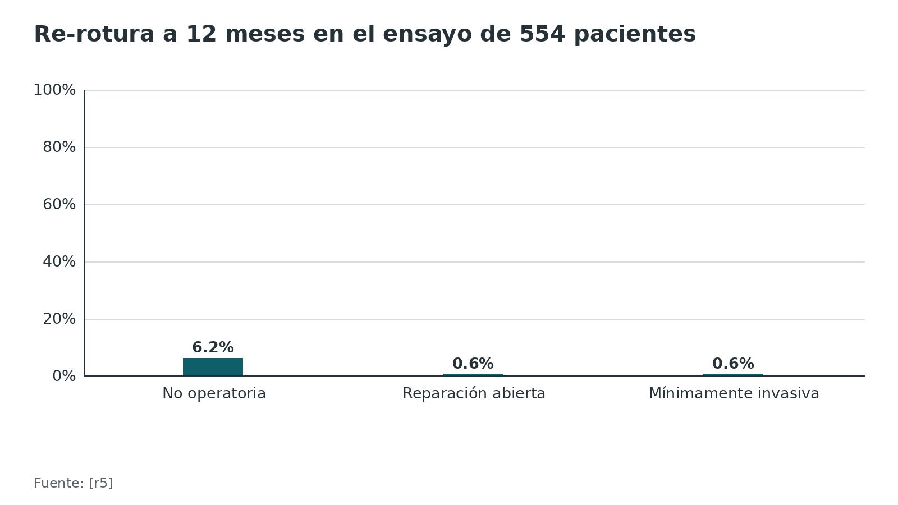
Figura 10. Metaanálisis de 29 estudios: re-rotura y otras complicaciones con y sin cirugía [r6]
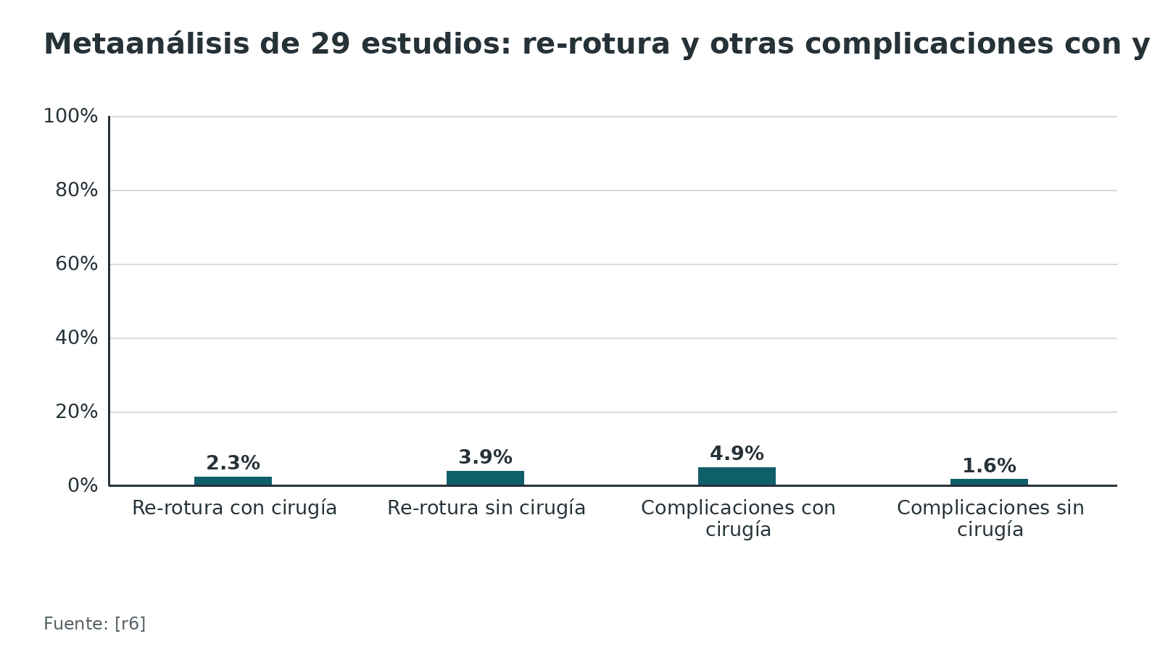
Figura 11. Re-rotura tras la reparación según el tipo de rehabilitación (43 ECA, 2.553 pacientes) [r35]
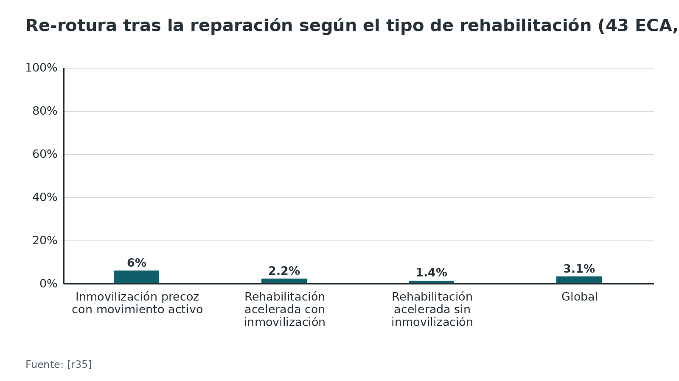
Referencias de este bloque
[r5] Myhrvold SB, Brouwer EF, Andresen TKM, Rydevik K, Amundsen M, Grün W, et al. Nonoperative or Surgical Treatment of Acute Achilles' Tendon Rupture. N Engl J Med. 2022;386(15):1409-20. doi:10.1056/nejmoa2108447 (ECA · acceso resumen) https://doi.org/10.1056/nejmoa2108447
[r6] Ochen Y, Beks RB, van Heijl M, Hietbrink F, Leenen LPH, van der Velde D, et al. Operative treatment versus nonoperative treatment of Achilles tendon ruptures: systematic review and meta-analysis. BMJ. 2019;364:k5120. doi:10.1136/bmj.k5120 (RS-MA · acceso abierto) https://doi.org/10.1136/bmj.k5120
[r7] Solan M, Briggs-Price S, Houchen-Wolloff L, Malhotra K, Mason L, Mangwani J, et al. Incidence of venous thromboembolism following achilles tendon rupture. Data from the UK foot and ankle thrombo-embolism (UK-FATE) audit. Injury. 2025;56(3):112212. doi:10.1016/j.injury.2025.112212 (cohorte · acceso resumen) https://doi.org/10.1016/j.injury.2025.112212
[r9] Soroceanu A, Sidhwa F, Aarabi S, Kaufman A, Glazebrook M. Surgical versus nonsurgical treatment of acute Achilles tendon rupture: a meta-analysis of randomized trials. J Bone Joint Surg Am. 2012;94(23):2136-43. doi:10.2106/jbjs.k.00917 (RS-MA · acceso resumen) https://doi.org/10.2106/jbjs.k.00917
[r12] Keating JF, Will EM. Operative versus non-operative treatment of acute rupture of tendo Achillis: a prospective randomised evaluation of functional outcome. J Bone Joint Surg Br. 2011;93(8):1071-8. doi:10.1302/0301-620x.93b8.25998 (ECA · acceso resumen) https://doi.org/10.1302/0301-620x.93b8.25998
[r13] Toft M, Hansen MS, Vestergaard JD, Jenlar J, Pramming AK, Møller S, et al. Randomised three-armed trial investigation of the Copenhagen Achilles tendon Rupture Treatment Algorithm (CARTA) for individualised treatment of acute Achilles tendon rupture. Br J Sports Med. 2026;60(12):848-55. doi:10.1136/bjsports-2025-110210 (ECA · acceso abierto) https://doi.org/10.1136/bjsports-2025-110210
[r14] Costa ML, Achten J, Marian IR, Dutton SJ, Lamb SE, Ollivere B, et al. Plaster cast versus functional brace for non-surgical treatment of Achilles tendon rupture (UKSTAR): a multicentre randomised controlled trial and economic evaluation. Lancet. 2020;395(10222):441-8. doi:10.1016/s0140-6736(19)32942-3 (ECA · acceso abierto) https://doi.org/10.1016/s0140-6736(19)32942-3
[r15] Maempel JF, White TO, Mackenzie SP, McCann C, Clement ND. The epidemiology of Achilles tendon re-rupture and associated risk factors: male gender, younger age and traditional immobilising rehabilitation are risk factors. Knee Surg Sports Traumatol Arthrosc. 2022;30(7):2457-69. doi:10.1007/s00167-021-06824-0 (cohorte · acceso resumen) https://doi.org/10.1007/s00167-021-06824-0
[r16] Keene DJ, Alsousou J, Harrison P, Hulley P, Wagland S, Parsons SR, et al. Platelet rich plasma injection for acute Achilles tendon rupture: PATH-2 randomised, placebo controlled, superiority trial. BMJ. 2019;367:l6132. doi:10.1136/bmj.l6132 (ECA · acceso abierto) https://doi.org/10.1136/bmj.l6132
[r20] Amendola F, Barbasse L, Carbonaro R, Alessandri-Bonetti M, Cottone G, Riccio M, et al. The Acute Achilles Tendon Rupture: An Evidence-Based Approach from the Diagnosis to the Treatment. Medicina (Kaunas). 2022;58(9):1195. doi:10.3390/medicina58091195 (revision · acceso abierto) https://doi.org/10.3390/medicina58091195
[r28] Lameire DL, Ramelli L, Halai M, Wasserstein D, Park SS. Outcomes of operative and nonoperative management of myotendinous Achilles tendon ruptures: a systematic review. BMC Musculoskelet Disord. 2025;26(1):71. doi:10.1186/s12891-025-08286-8 (revision · acceso abierto) https://doi.org/10.1186/s12891-025-08286-8
[r35] Wang R, Huang L, Jiang S, You G, Zhou X, Wang G, et al. Immediate mobilization after repair of Achilles tendon rupture may increase the incidence of re-rupture: a systematic review and meta-analysis of randomized controlled trials. Int J Surg. 2024;110(6):3888-99. doi:10.1097/js9.0000000000001305 (RS-MA · acceso abierto) https://doi.org/10.1097/js9.0000000000001305
[r36] Melinte MA, Nistor DV, de Souza Conde RA, Hernández RG, Wijaya P, Marvin K, et al. Mini-open versus percutaneous surgical repair for acute Achilles tendon rupture: a systematic review and meta-analysis. Int Orthop. 2025;49(1):259-69. doi:10.1007/s00264-024-06362-7 (RS-MA · acceso abierto) https://doi.org/10.1007/s00264-024-06362-7
[r39] Khan RJ, Carey Smith RL. Surgical interventions for treating acute Achilles tendon ruptures. Cochrane Database Syst Rev. 2010;(9):CD003674. doi:10.1002/14651858.cd003674.pub4 (RS-MA · acceso resumen) https://doi.org/10.1002/14651858.cd003674.pub4
[r40] Xu S, Xiao J, Li Y, Liu E, Qin Y, Shen X. Operative versus nonoperative management of acute Achilles tendon rupture: a systematic review and meta-analysis of clinical outcomes from randomized controlled trials. Ann Med. 2025;57(1):2537349. doi:10.1080/07853890.2025.2537349 (RS-MA · acceso abierto) https://doi.org/10.1080/07853890.2025.2537349
[r41] Olsson N, Silbernagel KG, Eriksson BI, Sansone M, Brorsson A, Nilsson-Helander K, et al. Stable surgical repair with accelerated rehabilitation versus nonsurgical treatment for acute Achilles tendon ruptures: a randomized controlled study. Am J Sports Med. 2013;41(12):2867-76. doi:10.1177/0363546513503282 (ECA · acceso resumen) https://doi.org/10.1177/0363546513503282
[r42] Willits K, Amendola A, Bryant D, Mohtadi NG, Giffin JR, Fowler P, et al. Operative versus nonoperative treatment of acute Achilles tendon ruptures: a multicenter randomized trial using accelerated functional rehabilitation. J Bone Joint Surg Am. 2010;92(17):2767-75. doi:10.2106/jbjs.i.01401 (ECA · acceso resumen) https://doi.org/10.2106/jbjs.i.01401
[r43] Barfod KW, Bencke J, Lauridsen HB, Ban I, Ebskov L, Troelsen A. Nonoperative dynamic treatment of acute achilles tendon rupture: the influence of early weight-bearing on clinical outcome: a blinded, randomized controlled trial. J Bone Joint Surg Am. 2014;96(18):1497-503. doi:10.2106/jbjs.m.01273 (ECA · acceso resumen) https://doi.org/10.2106/jbjs.m.01273
[r44] Happonen V, Koivisto A, Härkönen A, Kröger H. Nonoperative treatment of Achilles tendon rupture with 6- versus 8-week protocol: a single-center cohort study from Finland. Acta Orthop. 2026;97:722-6. doi:10.2340/17453674.2026.46872 (cohorte · acceso abierto) https://doi.org/10.2340/17453674.2026.46872
[r45] Grassi A, Amendola A, Samuelsson K, Svantesson E, Romagnoli M, Bondi A, et al. Minimally Invasive Versus Open Repair for Acute Achilles Tendon Rupture: Meta-Analysis Showing Reduced Complications, with Similar Outcomes, After Minimally Invasive Surgery. J Bone Joint Surg Am. 2018;100(22):1969-81. doi:10.2106/jbjs.17.01364 (RS-MA · acceso resumen) https://doi.org/10.2106/jbjs.17.01364
[r46] Nilsson-Helander K, Silbernagel KG, Thomeé R, Faxén E, Olsson N, Eriksson BI, et al. Acute achilles tendon rupture: a randomized, controlled study comparing surgical and nonsurgical treatments using validated outcome measures. Am J Sports Med. 2010;38(11):2186-93. doi:10.1177/0363546510376052 (ECA · acceso resumen) https://doi.org/10.1177/0363546510376052
[r54] Suchak AA, Bostick GP, Beaupré LA, Durand DC, Jomha NM. The influence of early weight-bearing compared with non-weight-bearing after surgical repair of the Achilles tendon. J Bone Joint Surg Am. 2008;90(9):1876-83. doi:10.2106/jbjs.g.01242 (ECA · acceso resumen) https://doi.org/10.2106/jbjs.g.01242

Técnica quirúrgica: abordaje, sutura y cierre
> Esta sección es apoyo de estudio y no sustituye al tutor ni al manual del instrumental. Todo lo que no lleva cita es práctica habitual / opinión experta y no lleva cifra.

Idea central
Reaproximar los cabos con la tensión justa, sin lesionar el nervio sural, sin devascularizar el tendón y sin dejar una herida que se abra.

Elegir el abordaje
- Abierto: se expone ampliamente el tendón por un abordaje posteromedial vertical, de alrededor de 10 cm [r20]. Ir por el lado medial aleja la incisión del nervio sural, que cruza el borde lateral del tendón a 9,91 cm de la inserción [r10]; es un razonamiento anatómico, la fuente no compara incisiones.
- Mínimamente invasivo: agrupa técnicas como Ma-Griffith, Dresden, Tenolig o Achillon, que comparten una incisión corta [r20]. Entre ellas, la mini-abierta tuvo menos re-roturas y menos lesión del sural que la percutánea [r36].
- Qué dice la comparación: menos complicaciones totales con la mínimamente invasiva (RR 0,21) [r45], pero más lesiones nerviosas en el ensayo grande (5,2 % frente a 2,8 %) [r5].

Preparación (práctica habitual)
Consentimiento que nombre re-rotura, herida, nervio sural y trombosis. Decúbito prono o lateral con el pie fuera de la mesa, torniquete en el muslo según la preferencia del equipo, profilaxis antibiótica según el protocolo del hospital y marcar la piel antes de incidir.

Paso a paso
Ver el esquema de pasos. Las estructuras en riesgo son el nervio sural en el borde lateral [r10], el paratenon [r27] y, por práctica habitual, la piel posterior.

Qué sutura usar
En cada cabo se pasa una sutura de agarre; las más estudiadas en cadáver son Kessler, Bunnell y Krackow, esta última con puntadas de bloqueo [r29]. En cadáver las reparaciones resistieron entre 81 y 453 N, con la mejor técnica en 453 N, y los autores no pudieron recomendar una sobre otra [r29]. En un ECA de 40 pacientes con sutura de Krackow, el material absorbible no fue inferior al no absorbible y no hubo re-roturas [r47].

Paratenon y cierre
Las técnicas mínimamente invasivas que preservan el paratenon mostraron retorno al juego de 90,3 %, re-rotura de 0,9 %, complicaciones de 4,8 %, infección de 0,3 %, trombosis venosa profunda de 1,6 % y lesión del nervio sural de 0,3 % en un metaanálisis [r27]. Cerrar el paratenon como una capa propia, el subcutáneo y la piel sin tensión es práctica habitual.

Cómo saber que la tensión quedó bien
Práctica habitual: comparar con el otro pie la posición de reposo del tobillo con la rodilla flexionada, repetir la compresión de la pantorrilla ya reparado y revisar que el pie no quede en equino fijo. El dato que respalda el cuidado es que el tendón que cicatriza más largo se asoció a peor resultado [r31], y que en el algoritmo de Copenhague una elongación de 7 % o más indicaba cirugía [r13].

Errores frecuentes del residente (opinión experta)
- Colocar las suturas laterales proximales muy altas: es la zona de peligro del nervio [r10].
- Tensar de más o de menos (opinión experta): la longitud final importa, porque el tendón más largo se asoció a peor resultado [r31].
- Despegar colgajos de piel o dejar el paratenon destrozado: la porción media ya es hipovascular [r24].
- Usar un dispositivo percutáneo sin tener en cuenta la rotación del tendón [r26].
- Olvidar el plan antitrombótico [r7].
Tabla 9. Técnicas de reparación: qué ofrecen y su límite [r20] [r39] [r36] [r27]
Técnica | Qué ofrece | Límite
Abierta | Exposición amplia con incisión posteromedial de unos 10 cm [r20] | Mayor riesgo de infección: RR 9,32 frente a la percutánea en el análisis Cochrane, con 4 ensayos pequeños [r39]
Mini-abierta | Menos re-roturas (1,48 %) y menos lesión del sural (0,57 %) que la percutánea [r36] | Metaanálisis de 8 estudios con 484 pacientes, comparación entre técnicas mínimamente invasivas [r36]
Percutánea (p. ej., Ma-Griffith) | Incisión reducida [r20] | Más lesión del sural (5,64 %) y más re-roturas (6,11 %) que la mini-abierta [r36]
Con preservación del paratenon | Retorno al juego 90,3 %; re-rotura 0,9 % [r27] | Son técnicas mínimamente invasivas agrupadas; sin brazo comparador [r27]

Figura 12. Distancia horizontal del nervio sural al borde lateral del tendón de Aquiles (cadáver) [r10]
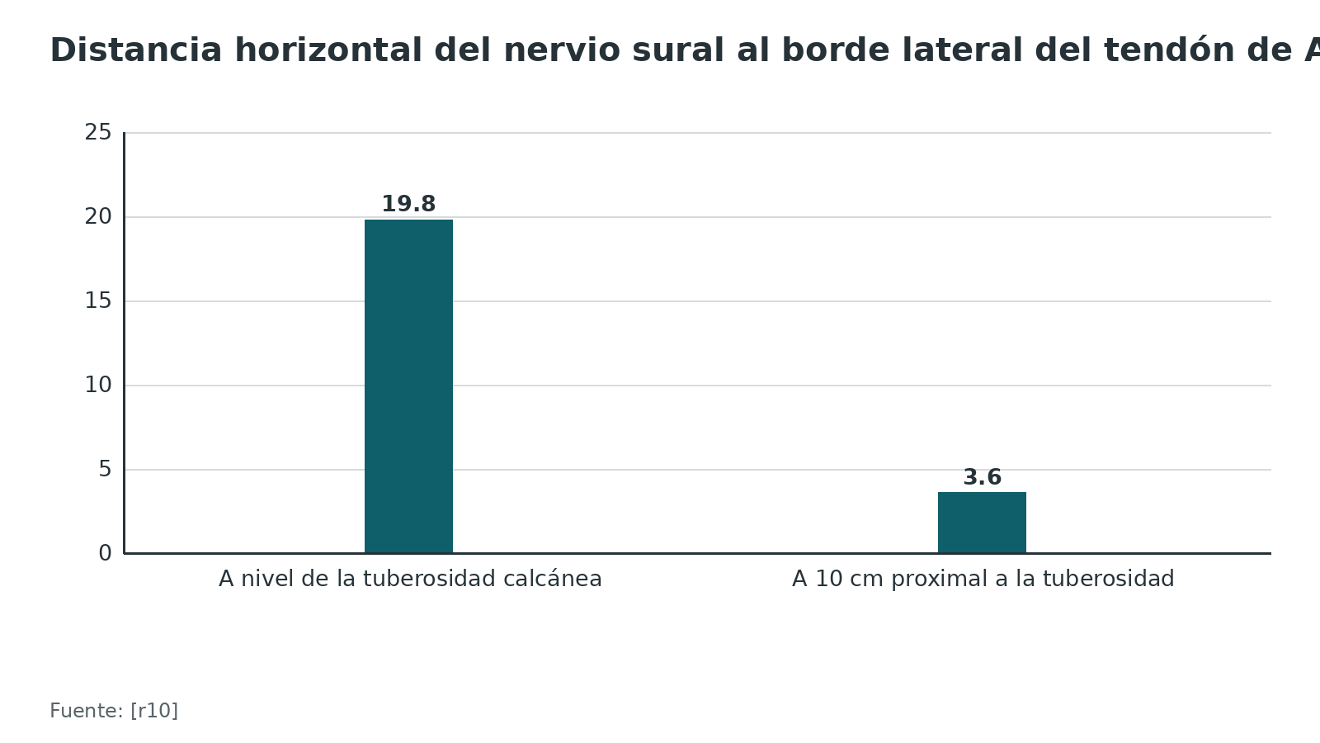
Figura 13. Mini-abierta frente a percutánea (metaanálisis de 8 estudios, 484 pacientes) [r36]
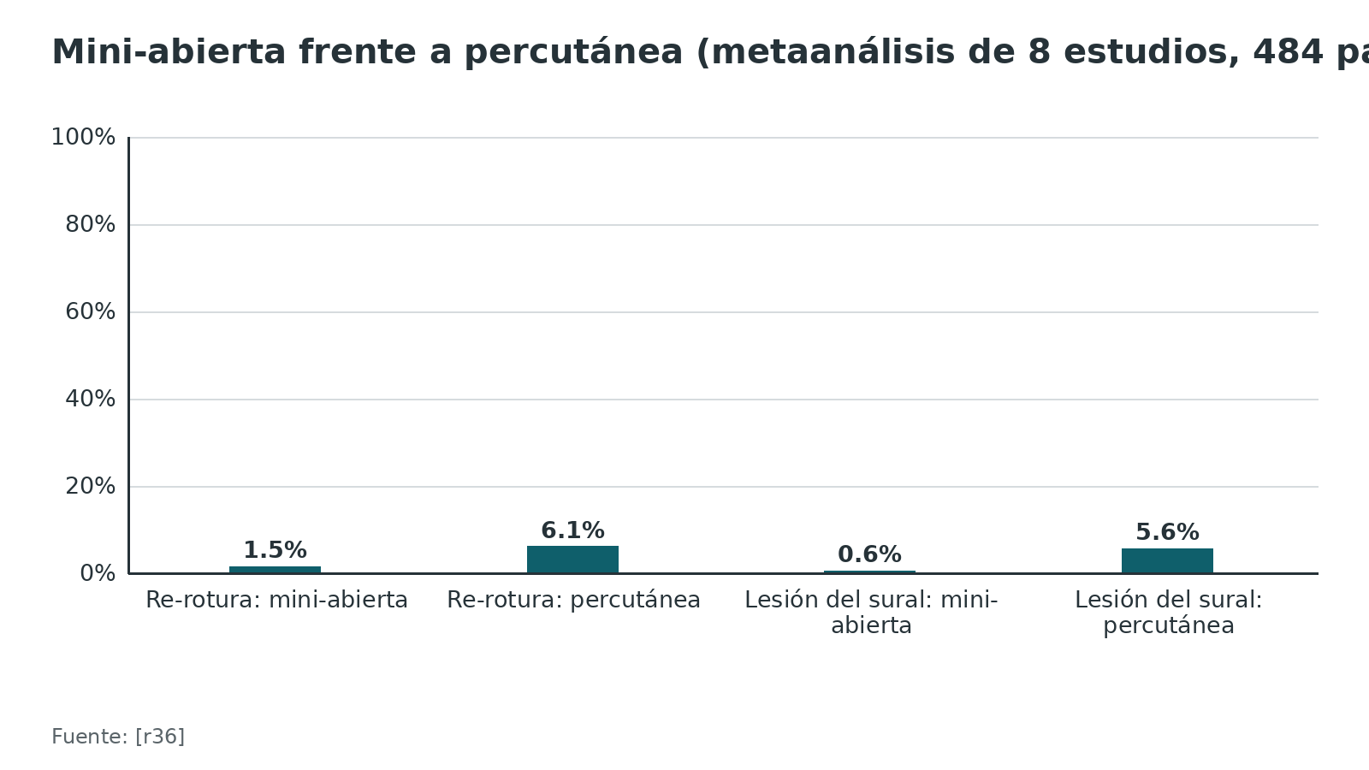
Referencias de este bloque
[r5] Myhrvold SB, Brouwer EF, Andresen TKM, Rydevik K, Amundsen M, Grün W, et al. Nonoperative or Surgical Treatment of Acute Achilles' Tendon Rupture. N Engl J Med. 2022;386(15):1409-20. doi:10.1056/nejmoa2108447 (ECA · acceso resumen) https://doi.org/10.1056/nejmoa2108447
[r6] Ochen Y, Beks RB, van Heijl M, Hietbrink F, Leenen LPH, van der Velde D, et al. Operative treatment versus nonoperative treatment of Achilles tendon ruptures: systematic review and meta-analysis. BMJ. 2019;364:k5120. doi:10.1136/bmj.k5120 (RS-MA · acceso abierto) https://doi.org/10.1136/bmj.k5120
[r7] Solan M, Briggs-Price S, Houchen-Wolloff L, Malhotra K, Mason L, Mangwani J, et al. Incidence of venous thromboembolism following achilles tendon rupture. Data from the UK foot and ankle thrombo-embolism (UK-FATE) audit. Injury. 2025;56(3):112212. doi:10.1016/j.injury.2025.112212 (cohorte · acceso resumen) https://doi.org/10.1016/j.injury.2025.112212
[r10] Yammine K, Honeine MO, Alam AE, Assi C. Locating the danger zone to avoid injury to the sural nerve during Achilles calcaneal tendon repair. A systematic review of cadaveric studies with clinical implications. Surg Radiol Anat. 2022;44(8):1131-8. doi:10.1007/s00276-022-02997-6 (RS-MA · acceso resumen) https://doi.org/10.1007/s00276-022-02997-6
[r13] Toft M, Hansen MS, Vestergaard JD, Jenlar J, Pramming AK, Møller S, et al. Randomised three-armed trial investigation of the Copenhagen Achilles tendon Rupture Treatment Algorithm (CARTA) for individualised treatment of acute Achilles tendon rupture. Br J Sports Med. 2026;60(12):848-55. doi:10.1136/bjsports-2025-110210 (ECA · acceso abierto) https://doi.org/10.1136/bjsports-2025-110210
[r20] Amendola F, Barbasse L, Carbonaro R, Alessandri-Bonetti M, Cottone G, Riccio M, et al. The Acute Achilles Tendon Rupture: An Evidence-Based Approach from the Diagnosis to the Treatment. Medicina (Kaunas). 2022;58(9):1195. doi:10.3390/medicina58091195 (revision · acceso abierto) https://doi.org/10.3390/medicina58091195
[r24] Chen TM, Rozen WM, Pan WR, Ashton MW, Richardson MD, Taylor GI. The arterial anatomy of the Achilles tendon: anatomical study and clinical implications. Clin Anat. 2009;22(3):377-85. doi:10.1002/ca.20758 (serie · acceso resumen) https://doi.org/10.1002/ca.20758
[r26] MacMahon A, Deland JT, Do H, Soukup DS, Sofka CM, Demetracopolous CA, et al. MRI Evaluation of Achilles Tendon Rotation and Sural Nerve Anatomy: Implications for Percutaneous and Limited-Open Achilles Tendon Repair. Foot Ankle Int. 2016;37(6):636-43. doi:10.1177/1071100716628915 (serie · acceso resumen) https://doi.org/10.1177/1071100716628915
[r27] Hong CC, Seow D, Koh JH, Rammelt S, Pearce CJ. Paratenon preserving repair of the midsubstance acute Achilles tendon rupture: a systematic review and meta-analysis with best- and worst-case analyses for rerupture rates. Arch Orthop Trauma Surg. 2024;144(8):3379-91. doi:10.1007/s00402-024-05486-0 (RS-MA · acceso resumen) https://doi.org/10.1007/s00402-024-05486-0
[r29] Sadoghi P, Rosso C, Valderrabano V, Leithner A, Vavken P. Initial Achilles tendon repair strength--synthesized biomechanical data from 196 cadaver repairs. Int Orthop. 2012;36(9):1947-51. doi:10.1007/s00264-012-1533-6 (revision · acceso resumen) https://doi.org/10.1007/s00264-012-1533-6
[r31] Kangas J, Pajala A, Ohtonen P, Leppilahti J. Achilles tendon elongation after rupture repair: a randomized comparison of 2 postoperative regimens. Am J Sports Med. 2007;35(1):59-64. doi:10.1177/0363546506293255 (ECA · acceso resumen) https://doi.org/10.1177/0363546506293255
[r36] Melinte MA, Nistor DV, de Souza Conde RA, Hernández RG, Wijaya P, Marvin K, et al. Mini-open versus percutaneous surgical repair for acute Achilles tendon rupture: a systematic review and meta-analysis. Int Orthop. 2025;49(1):259-69. doi:10.1007/s00264-024-06362-7 (RS-MA · acceso abierto) https://doi.org/10.1007/s00264-024-06362-7
[r39] Khan RJ, Carey Smith RL. Surgical interventions for treating acute Achilles tendon ruptures. Cochrane Database Syst Rev. 2010;(9):CD003674. doi:10.1002/14651858.cd003674.pub4 (RS-MA · acceso resumen) https://doi.org/10.1002/14651858.cd003674.pub4
[r45] Grassi A, Amendola A, Samuelsson K, Svantesson E, Romagnoli M, Bondi A, et al. Minimally Invasive Versus Open Repair for Acute Achilles Tendon Rupture: Meta-Analysis Showing Reduced Complications, with Similar Outcomes, After Minimally Invasive Surgery. J Bone Joint Surg Am. 2018;100(22):1969-81. doi:10.2106/jbjs.17.01364 (RS-MA · acceso resumen) https://doi.org/10.2106/jbjs.17.01364
[r47] Park YH, Kim W, Choi JW, Kim HJ. Absorbable versus nonabsorbable sutures for the Krackow suture repair of acute Achilles tendon rupture: a prospective randomized controlled trial. Bone Joint J. 2022;104-B(8):938-45. doi:10.1302/0301-620x.104b8.bjj-2021-1730.r2 (ECA · acceso resumen) https://doi.org/10.1302/0301-620x.104b8.bjj-2021-1730.r2

Complicaciones: re-rotura, herida, nervio sural y trombosis

Re-rotura
Con cirugía fue 2,3 % y sin ella 3,9 % en el metaanálisis [r6]; en el ensayo grande fue 6,2 % sin cirugía y 0,6 % con ella [r5]. En una cohorte de 783 roturas y 48 re-roturas, la mediana de tiempo a la re-rotura fue 98,5 días y 8 de 48 ocurrieron tarde, entre 3 y 50 años después [r15]. Pesaron la edad menor de 45 años (aOR 1,96) y el yeso tradicional (aOR 2,20) [r15].

Herida e infección
La diferencia de complicaciones entre operar y no operar se debió sobre todo a la infección, 2,8 % en los operados [r6]. La cirugía abierta tuvo más infección que la percutánea (RR 9,32) en el análisis Cochrane [r39], y la mínimamente invasiva redujo la infección de herida (RR 0,15) [r45]. En el ensayo de Willits hubo 13 complicaciones con cirugía y 6 sin ella, sobre todo de partes blandas [r42], y en el de Olsson 6 infecciones superficiales entre los operados [r41]. Tras la cirugía, una revisión de 9 estudios halló infección en 3,3 % [r48].

Nervio sural
En el ensayo de 554 pacientes, las lesiones nerviosas fueron 5,2 % con la mínimamente invasiva, 2,8 % con la abierta y 0,6 % sin cirugía [r5]. En el metaanálisis de ECA no hubo diferencia de lesión del sural entre mínimamente invasiva y abierta [r45]. Entre técnicas mínimamente invasivas, la percutánea tuvo 5,64 % frente a 0,57 % de la mini-abierta [r36]. El dato anatómico que lo explica es la cercanía del nervio al tendón proximal [r10].

Tromboembolia venosa
En una auditoría nacional del Reino Unido, entre 1.084 pacientes con rotura (9,5 % de 11.363 participantes) la tromboembolia venosa sintomática fue 3,69 %, frente a 0,57 % tras otras cirugías de pie y tobillo: 6,5 veces más [r7]. En una cohorte danesa de 28.546 pacientes, 389 (1,36 %) fueron hospitalizados por tromboembolia venosa; fue más frecuente en no operados de 50 años o más y los anticonceptivos hormonales multiplicaron el riesgo de 4 a 6 veces en mujeres menores de 50 años [r49]. En 208 pacientes inmovilizados con yeso, 13 (6,3 %) tuvieron una tromboembolia sintomática, y casi nadie recibió profilaxis [r50]. Los datos son de definiciones y años distintos: no se suman.
¿Y la profilaxis? Un metaanálisis Cochrane de 8 ECA con 3.680 participantes inmovilizados mostró que la heparina de bajo peso molecular redujo la trombosis venosa profunda (OR 0,45; IC 95 % 0,33 a 0,61), con evidencia de calidad moderada, sin diferencias claras en embolia pulmonar [r37]. En la auditoría británica no hubo diferencia significativa de tromboembolia sintomática según la profilaxis química o la movilización precoz [r7]. Lectura honesta: no hay una regla única respaldada; se estratifica el riesgo de cada paciente y se decide con el servicio (opinión experta).

Déficit funcional y elongación
Aun sin otra complicación, queda un déficit: a las 52 semanas la diferencia de torque de flexión plantar frente al lado sano fue 20 % con cirugía y 25 % sin ella [r12], y el tendón que se alarga más se asoció a peor resultado [r31].
Tabla 10. Complicaciones: cuánto, dónde y qué hacer (la última columna es práctica habitual) [r6] [r15] [r45] [r5] [r36] [r7] [r49] [r37] [r12]
Complicación | Frecuencia | Dónde se ve más | Qué hacer
Re-rotura | 2,3 % con cirugía y 3,9 % sin ella [r6] | Sin cirugía [r6]; menores de 45 años y yeso tradicional [r15] | Reevaluar con ecografía y decidir con el paciente
Infección o herida | 2,8 % en operados [r6] | Abierta más que mínimamente invasiva [r45] | Cura precoz; cultivo si hay secreción; cobertura si la piel falla
Lesión nerviosa | 5,2 % mínimamente invasiva; 2,8 % abierta [r5] | Sural: percutánea más que mini-abierta [r36] | Documentar, observar y derivar si el dolor neuropático persiste
Tromboembolia venosa sintomática | 3,69 % tras la rotura [r7] | No operados de 50 años o más; anticonceptivos hormonales [r49] | Decidir la profilaxis caso a caso; la heparina de bajo peso molecular redujo la TVP en inmovilizados [r37]
Déficit de fuerza | Torque 20 % y 25 % por debajo del sano a las 52 semanas [r12] | Operados y no operados [r12] | Rehabilitación guiada y advertencia previa

Figura 14. Lesión nerviosa a 12 meses según la estrategia (ensayo de 554 pacientes) [r5]
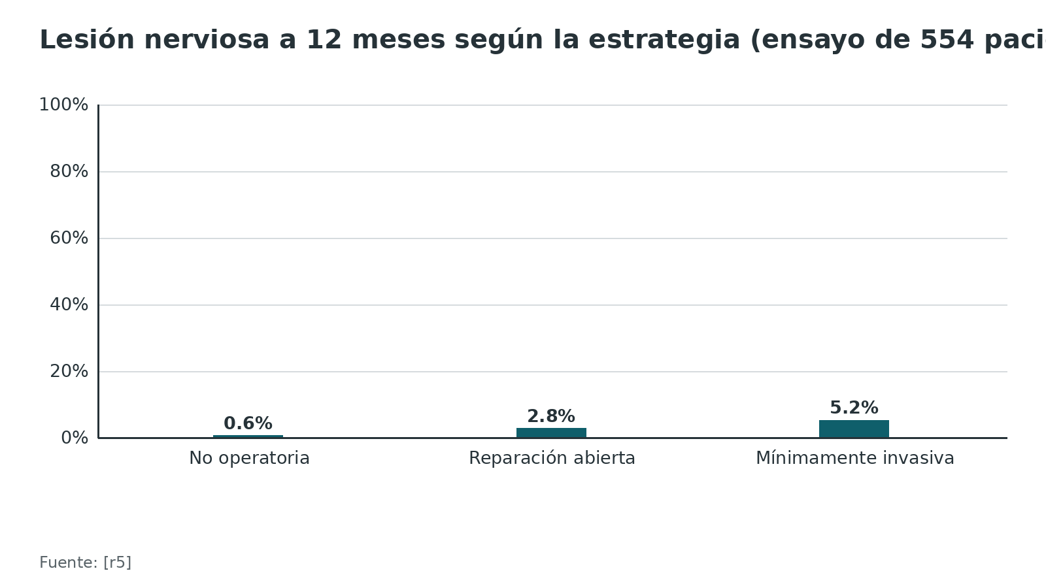
Figura 15. Tromboembolia venosa sintomática en distintos estudios [r7] [r49] [r50]
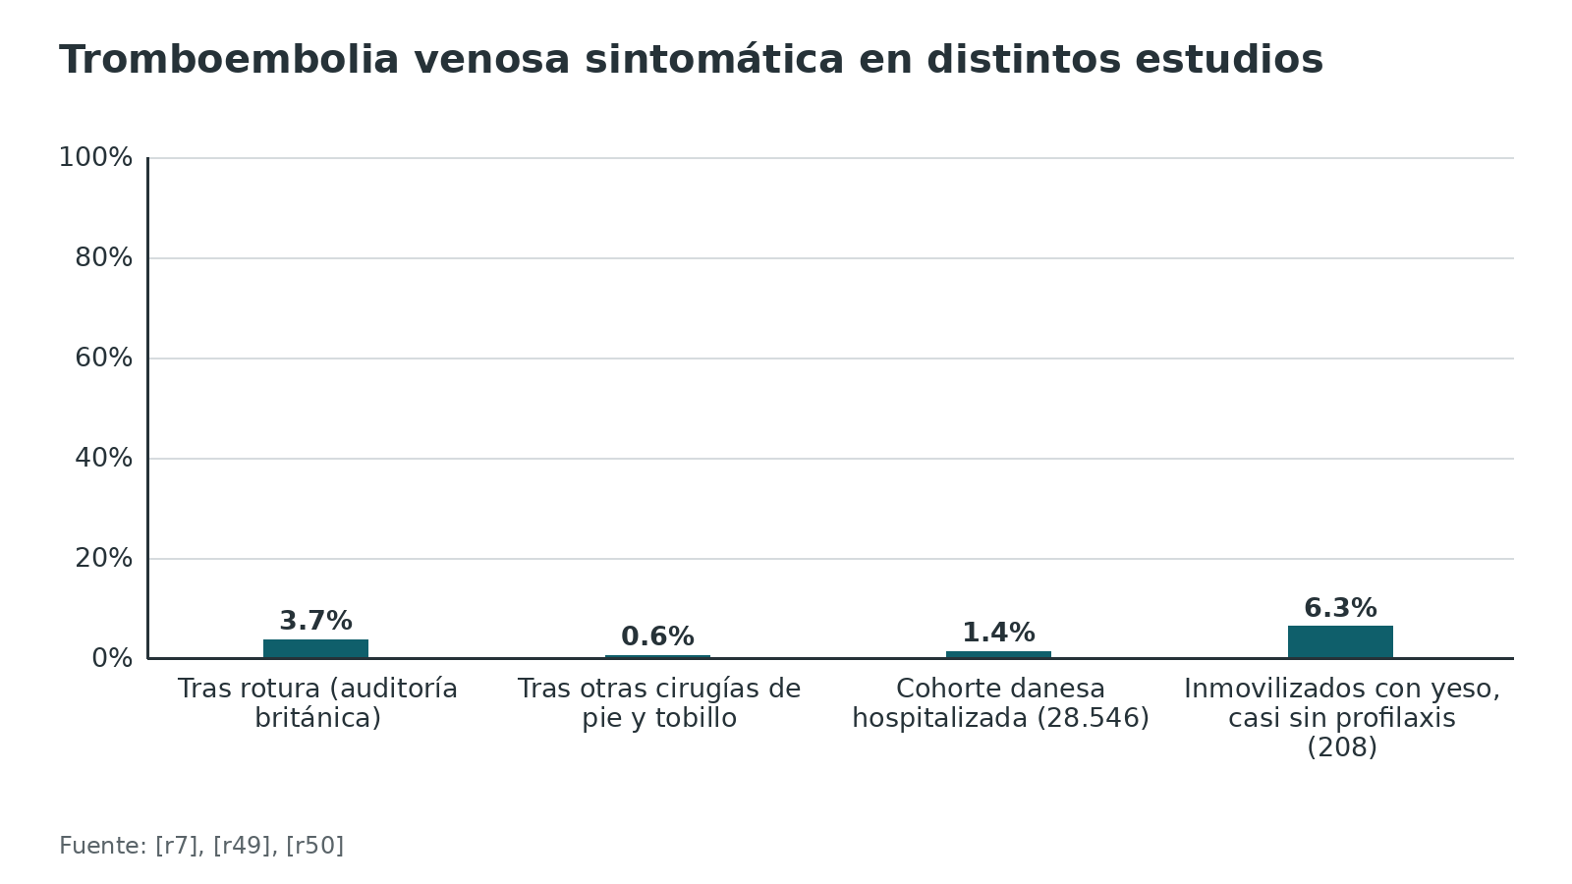
Figura 16. Infección tras la cirugía en tres revisiones [r6] [r48] [r27]
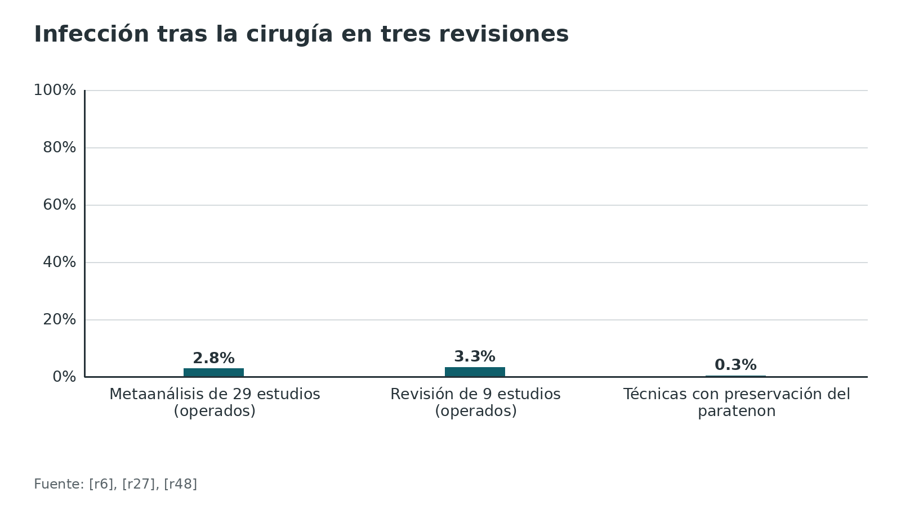
Referencias de este bloque
[r5] Myhrvold SB, Brouwer EF, Andresen TKM, Rydevik K, Amundsen M, Grün W, et al. Nonoperative or Surgical Treatment of Acute Achilles' Tendon Rupture. N Engl J Med. 2022;386(15):1409-20. doi:10.1056/nejmoa2108447 (ECA · acceso resumen) https://doi.org/10.1056/nejmoa2108447
[r6] Ochen Y, Beks RB, van Heijl M, Hietbrink F, Leenen LPH, van der Velde D, et al. Operative treatment versus nonoperative treatment of Achilles tendon ruptures: systematic review and meta-analysis. BMJ. 2019;364:k5120. doi:10.1136/bmj.k5120 (RS-MA · acceso abierto) https://doi.org/10.1136/bmj.k5120
[r7] Solan M, Briggs-Price S, Houchen-Wolloff L, Malhotra K, Mason L, Mangwani J, et al. Incidence of venous thromboembolism following achilles tendon rupture. Data from the UK foot and ankle thrombo-embolism (UK-FATE) audit. Injury. 2025;56(3):112212. doi:10.1016/j.injury.2025.112212 (cohorte · acceso resumen) https://doi.org/10.1016/j.injury.2025.112212
[r10] Yammine K, Honeine MO, Alam AE, Assi C. Locating the danger zone to avoid injury to the sural nerve during Achilles calcaneal tendon repair. A systematic review of cadaveric studies with clinical implications. Surg Radiol Anat. 2022;44(8):1131-8. doi:10.1007/s00276-022-02997-6 (RS-MA · acceso resumen) https://doi.org/10.1007/s00276-022-02997-6
[r12] Keating JF, Will EM. Operative versus non-operative treatment of acute rupture of tendo Achillis: a prospective randomised evaluation of functional outcome. J Bone Joint Surg Br. 2011;93(8):1071-8. doi:10.1302/0301-620x.93b8.25998 (ECA · acceso resumen) https://doi.org/10.1302/0301-620x.93b8.25998
[r15] Maempel JF, White TO, Mackenzie SP, McCann C, Clement ND. The epidemiology of Achilles tendon re-rupture and associated risk factors: male gender, younger age and traditional immobilising rehabilitation are risk factors. Knee Surg Sports Traumatol Arthrosc. 2022;30(7):2457-69. doi:10.1007/s00167-021-06824-0 (cohorte · acceso resumen) https://doi.org/10.1007/s00167-021-06824-0
[r27] Hong CC, Seow D, Koh JH, Rammelt S, Pearce CJ. Paratenon preserving repair of the midsubstance acute Achilles tendon rupture: a systematic review and meta-analysis with best- and worst-case analyses for rerupture rates. Arch Orthop Trauma Surg. 2024;144(8):3379-91. doi:10.1007/s00402-024-05486-0 (RS-MA · acceso resumen) https://doi.org/10.1007/s00402-024-05486-0
[r31] Kangas J, Pajala A, Ohtonen P, Leppilahti J. Achilles tendon elongation after rupture repair: a randomized comparison of 2 postoperative regimens. Am J Sports Med. 2007;35(1):59-64. doi:10.1177/0363546506293255 (ECA · acceso resumen) https://doi.org/10.1177/0363546506293255
[r36] Melinte MA, Nistor DV, de Souza Conde RA, Hernández RG, Wijaya P, Marvin K, et al. Mini-open versus percutaneous surgical repair for acute Achilles tendon rupture: a systematic review and meta-analysis. Int Orthop. 2025;49(1):259-69. doi:10.1007/s00264-024-06362-7 (RS-MA · acceso abierto) https://doi.org/10.1007/s00264-024-06362-7
[r37] Zee AA, van Lieshout K, van der Heide M, Janssen L, Janzing HM. Low molecular weight heparin for prevention of venous thromboembolism in patients with lower-limb immobilization. Cochrane Database Syst Rev. 2017;8:CD006681. doi:10.1002/14651858.cd006681.pub4 (RS-MA · acceso resumen) https://doi.org/10.1002/14651858.cd006681.pub4
[r39] Khan RJ, Carey Smith RL. Surgical interventions for treating acute Achilles tendon ruptures. Cochrane Database Syst Rev. 2010;(9):CD003674. doi:10.1002/14651858.cd003674.pub4 (RS-MA · acceso resumen) https://doi.org/10.1002/14651858.cd003674.pub4
[r41] Olsson N, Silbernagel KG, Eriksson BI, Sansone M, Brorsson A, Nilsson-Helander K, et al. Stable surgical repair with accelerated rehabilitation versus nonsurgical treatment for acute Achilles tendon ruptures: a randomized controlled study. Am J Sports Med. 2013;41(12):2867-76. doi:10.1177/0363546513503282 (ECA · acceso resumen) https://doi.org/10.1177/0363546513503282
[r42] Willits K, Amendola A, Bryant D, Mohtadi NG, Giffin JR, Fowler P, et al. Operative versus nonoperative treatment of acute Achilles tendon ruptures: a multicenter randomized trial using accelerated functional rehabilitation. J Bone Joint Surg Am. 2010;92(17):2767-75. doi:10.2106/jbjs.i.01401 (ECA · acceso resumen) https://doi.org/10.2106/jbjs.i.01401
[r45] Grassi A, Amendola A, Samuelsson K, Svantesson E, Romagnoli M, Bondi A, et al. Minimally Invasive Versus Open Repair for Acute Achilles Tendon Rupture: Meta-Analysis Showing Reduced Complications, with Similar Outcomes, After Minimally Invasive Surgery. J Bone Joint Surg Am. 2018;100(22):1969-81. doi:10.2106/jbjs.17.01364 (RS-MA · acceso resumen) https://doi.org/10.2106/jbjs.17.01364
[r48] Cofano E, Colace S, Piro F, Longo UG, D'Hooghe P, Kennedy JG, et al. Successful functional outcomes and return to sport rate can be achieved after surgery for acute Achilles tendon rupture: A systematic review. J Exp Orthop. 2025;12(4):e70469. doi:10.1002/jeo2.70469 (RS-MA · acceso abierto) https://doi.org/10.1002/jeo2.70469
[r49] Pedersen MH, Wahlsten LR, Grønborg H, Gislason GH, Petersen MM, Bonde AN. Symptomatic Venous Thromboembolism After Achilles Tendon Rupture: A Nationwide Danish Cohort Study of 28,546 Patients With Achilles Tendon Rupture. Am J Sports Med. 2019;47(13):3229-37. doi:10.1177/0363546519876054 (cohorte · acceso resumen) https://doi.org/10.1177/0363546519876054
[r50] Healy B, Beasley R, Weatherall M. Venous thromboembolism following prolonged cast immobilisation for injury to the tendo Achillis. J Bone Joint Surg Br. 2010;92(5):646-50. doi:10.1302/0301-620x.92b5.23241 (serie · acceso resumen) https://doi.org/10.1302/0301-620x.92b5.23241

Pronóstico: función, fuerza y retorno al deporte

Función a 12 meses
En los 3 grupos del ensayo de 554 pacientes el ATRS quedó entre 14,7 y 17,0 puntos por debajo del valor basal [r5]. En el ensayo de Nilsson-Helander, el ATRS fue 72 a los 6 meses y 88 a los 12 con cirugía, y 71 y 86 sin ella [r46]. Dicho sin rodeos: en promedio ninguno de los 3 grupos volvió a su valor basal a los 12 meses [r5].

Fuerza
En el ensayo de Keating, la pierna operada perdía 47 % de torque de flexión plantar respecto de la sana a las 12 semanas, y la no operada 61 %; a las 26 semanas esas brechas eran 26 % y 30 %, y a las 52 semanas, 20 % y 25 % [r12]. En el ensayo de carga inmediata, ambos grupos conservaron un déficit funcional sustancial respecto del lado sano al año [r43].

Retorno al deporte
Volver al deporte es probable; volver al mismo nivel, mucho menos. En 748 operados de una revisión de 9 estudios, 77,4 % retornó al deporte, en promedio a los 8,1 meses [r48]. En una cohorte de 65 operados con al menos 2 años de seguimiento retornó 76,9 %, pero solo 44,6 % lo hizo a su nivel previo autoinformado, y la mediana de retorno se acercó a 14 meses [r11]. Los autores advierten que no conviene prometer de más antes de operar [r11]. Si lo que preocupa es la decisión, un metaanálisis no halló diferencia de retorno al juego entre cirugía y tratamiento conservador, y la reparación abierta con rehabilitación precoz acortó el retorno en 4,19 semanas frente a la tardía [r51]. Con técnicas mínimamente invasivas que preservan el paratenon, el retorno al juego agrupado fue 90,3 % [r27]; son poblaciones y definiciones distintas, así que no se comparan entre sí.

Qué predice peor evolución
- Edad menor de 45 años: más re-rotura [r15].
- Tendón que cicatriza más largo: peor resultado clínico [r31].
- Inmovilización tradicional: más re-rotura [r15].
Figura 17. Retorno al deporte tras la cirugía en tres series [r48] [r11] [r27]
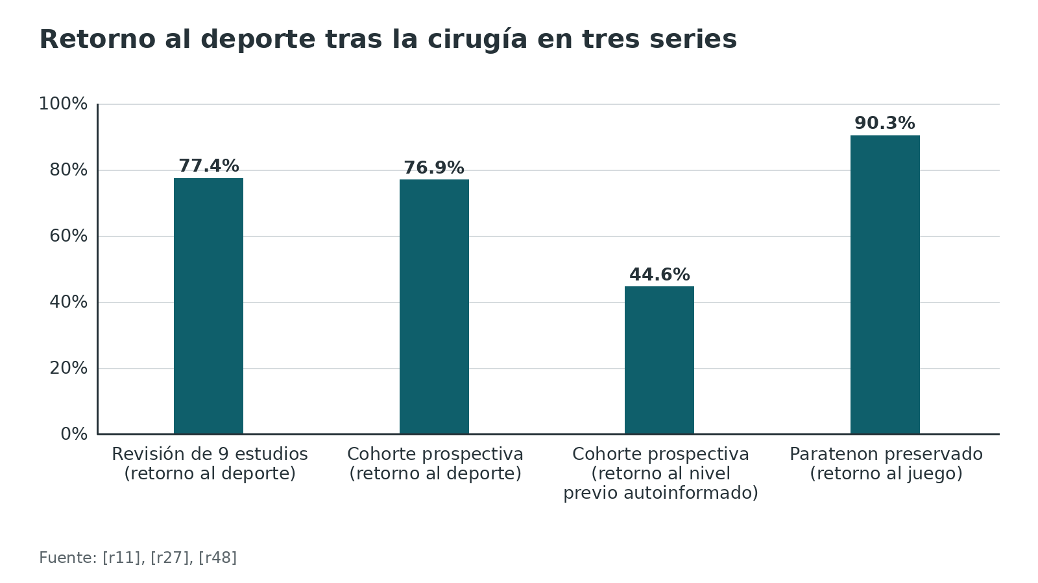
Figura 18. Diferencia de torque de flexión plantar frente al lado sano (ECA de 80 pacientes) [r12]
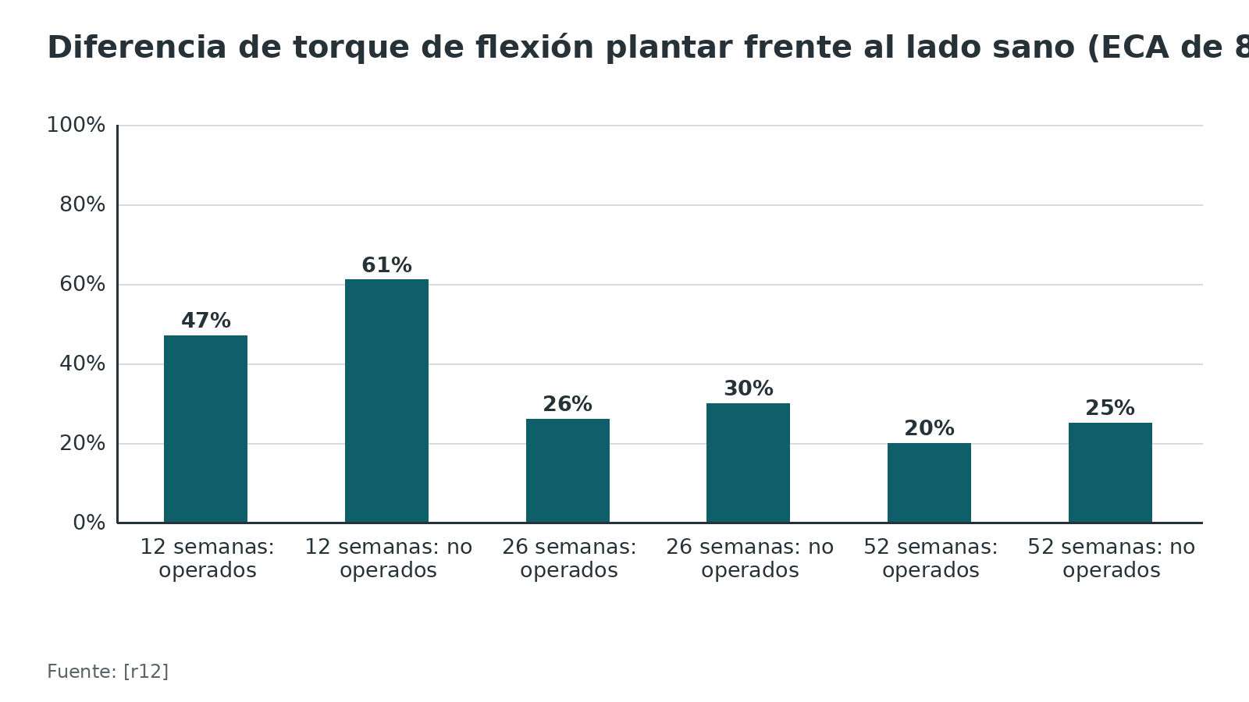
Figura 19. ATRS medio en el ensayo de Nilsson-Helander (97 pacientes) [r46]
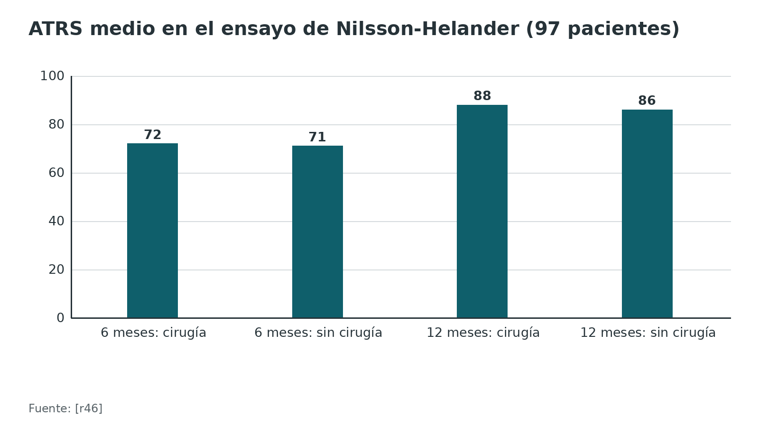
Referencias de este bloque
[r5] Myhrvold SB, Brouwer EF, Andresen TKM, Rydevik K, Amundsen M, Grün W, et al. Nonoperative or Surgical Treatment of Acute Achilles' Tendon Rupture. N Engl J Med. 2022;386(15):1409-20. doi:10.1056/nejmoa2108447 (ECA · acceso resumen) https://doi.org/10.1056/nejmoa2108447
[r11] Guerot M, Khiami F, Valentin E, Grimaud O, Moussa MK, Gerometta A, et al. Return to Sport and Return to Self-Reported Preinjury Level After Surgical Repair of Acute Achilles Tendon Rupture: A 2-Year Prospective Cohort Analysis. J Clin Med. 2026;15(17):6512. doi:10.3390/jcm15176512 (cohorte · acceso abierto) https://doi.org/10.3390/jcm15176512
[r12] Keating JF, Will EM. Operative versus non-operative treatment of acute rupture of tendo Achillis: a prospective randomised evaluation of functional outcome. J Bone Joint Surg Br. 2011;93(8):1071-8. doi:10.1302/0301-620x.93b8.25998 (ECA · acceso resumen) https://doi.org/10.1302/0301-620x.93b8.25998
[r15] Maempel JF, White TO, Mackenzie SP, McCann C, Clement ND. The epidemiology of Achilles tendon re-rupture and associated risk factors: male gender, younger age and traditional immobilising rehabilitation are risk factors. Knee Surg Sports Traumatol Arthrosc. 2022;30(7):2457-69. doi:10.1007/s00167-021-06824-0 (cohorte · acceso resumen) https://doi.org/10.1007/s00167-021-06824-0
[r27] Hong CC, Seow D, Koh JH, Rammelt S, Pearce CJ. Paratenon preserving repair of the midsubstance acute Achilles tendon rupture: a systematic review and meta-analysis with best- and worst-case analyses for rerupture rates. Arch Orthop Trauma Surg. 2024;144(8):3379-91. doi:10.1007/s00402-024-05486-0 (RS-MA · acceso resumen) https://doi.org/10.1007/s00402-024-05486-0
[r31] Kangas J, Pajala A, Ohtonen P, Leppilahti J. Achilles tendon elongation after rupture repair: a randomized comparison of 2 postoperative regimens. Am J Sports Med. 2007;35(1):59-64. doi:10.1177/0363546506293255 (ECA · acceso resumen) https://doi.org/10.1177/0363546506293255
[r43] Barfod KW, Bencke J, Lauridsen HB, Ban I, Ebskov L, Troelsen A. Nonoperative dynamic treatment of acute achilles tendon rupture: the influence of early weight-bearing on clinical outcome: a blinded, randomized controlled trial. J Bone Joint Surg Am. 2014;96(18):1497-503. doi:10.2106/jbjs.m.01273 (ECA · acceso resumen) https://doi.org/10.2106/jbjs.m.01273
[r46] Nilsson-Helander K, Silbernagel KG, Thomeé R, Faxén E, Olsson N, Eriksson BI, et al. Acute achilles tendon rupture: a randomized, controlled study comparing surgical and nonsurgical treatments using validated outcome measures. Am J Sports Med. 2010;38(11):2186-93. doi:10.1177/0363546510376052 (ECA · acceso resumen) https://doi.org/10.1177/0363546510376052
[r48] Cofano E, Colace S, Piro F, Longo UG, D'Hooghe P, Kennedy JG, et al. Successful functional outcomes and return to sport rate can be achieved after surgery for acute Achilles tendon rupture: A systematic review. J Exp Orthop. 2025;12(4):e70469. doi:10.1002/jeo2.70469 (RS-MA · acceso abierto) https://doi.org/10.1002/jeo2.70469
[r51] Bak BM, Seow D, Teo YZE, Hasan MY, Pearce CJ. Return to Play and Functional Outcomes Following Treatment of Acute Achilles Tendon Ruptures: A Systematic Review and Meta-Analysis. J Foot Ankle Surg. 2024;63(3):420-9. doi:10.1053/j.jfas.2023.12.008 (RS-MA · acceso resumen) https://doi.org/10.1053/j.jfas.2023.12.008

Rehabilitación funcional por semanas y retorno a correr

Principios
La rehabilitación funcional, con carga y movimiento tempranos, es parte del tratamiento tanto del paciente operado como del no operado [r35, r52]. Ojo: nadie se ha puesto de acuerdo en qué es 'precoz'. En 174 estudios, los programas llamados 'precoces' incluían carga en 95 %, movimiento del tobillo en 73 % y ejercicios isométricos o de fuerza en 50 %; la carga arrancaba dentro de la primera semana y el ejercicio, en la segunda [r53]; si no se opera, los ejercicios empezaron en promedio a las 3,0 semanas [r53]. Y en el tratamiento sin cirugía, cargar dentro de las 4 semanas o después no cambió la re-rotura en 9 ECA con 1.046 participantes, ni hubo diferencia de re-rotura (RR 0,75; IC 95 % 0,49 a 1,16) ni de ATRS [r52].

Sin cirugía: protocolo UKSTAR
El esquema: bota rígida con 2 cuñas de talón y apoyo total desde que se coloca; a lo largo de 8 semanas se quitan cuñas hasta dejar el pie plano y, cumplido ese plazo, se retira la bota [r14]. A las 8 semanas todos recibieron el mismo consejo de fisioterapia escrito [r14].

Tras la cirugía
No hay un protocolo único respaldado como superior (opinión experta). En un ECA de 110 operados todos estuvieron sin carga 2 semanas y luego se repartieron entre cargar o no cargar otras 4; los que cargaron tuvieron mejor calidad de vida temprana sin perjudicar la recuperación [r54]. Un metaanálisis de 43 ECA recomienda rehabilitación acelerada y, para movilizar el tobillo precozmente, esperar de 1 a 2 semanas de inmovilización [r35]. En otro ECA con 50 pacientes se permitió carga completa a las 3 semanas y movimiento en bota 6 semanas [r31].

Cuándo correr
Un Delphi modificado, con 35 expertos invitados, acordó 7 criterios para reiniciar la carrera tras la cirugía; es consenso y requiere validación prospectiva antes de usarse como regla de decisión [r38].

Retorno al deporte
El tiempo medio de retorno fue 8,1 meses [r48] y la mediana, cerca de 14 meses [r11]; solo 44,6 % volvió a su nivel previo autoinformado [r11].

Lo que no tiene dato
Los hitos exactos de cada semana (cuándo pasar de bota a zapato, cuándo empezar los saltos) no están estandarizados en las fuentes abiertas revisadas: sin dato verificable [r53].
Tabla 11. Protocolos publicados que sirven de referencia [r14] [r43] [r54] [r31] [r44]
Escenario | Protocolo | Resultado
Sin cirugía, bota (UKSTAR) | 2 cuñas, carga completa inmediata, 8 semanas de reducción [r14] | Re-rotura 5 % [r14]
Sin cirugía, yeso (UKSTAR) | Equino por gravedad hasta plantigrado, carga completa hacia las 6 semanas, retiro a las 8 [r14] | Re-rotura 6 % [r14]
Sin cirugía, carga inmediata | Carga total desde el día 1 frente a 6 semanas sin carga [r43] | ATRS al año 73 y 74 [r43]
Operado, carga precoz | Sin carga 2 semanas y luego carga o no carga 4 semanas más [r54] | Carga precoz mejora la calidad de vida temprana [r54]
Operado, movimiento en bota | Movimiento entre neutro y flexión plantar por 6 semanas; carga completa a las 3 [r31] | Elongación 2 mm frente a 5 mm con yeso [r31]
Sin cirugía, 6 u 8 semanas | Protocolo de 6 semanas frente a 8 [r44] | Re-rotura 1,8 % y 2,8 % [r44]

Tabla 12. Criterios de consenso para volver a correr tras la cirugía (Delphi modificado, 35 expertos invitados) [r38]
Criterio | Cómo se ve en la práctica
Sin dolor en la vida diaria | No refiere dolor en sus actividades diarias [r38]
Sin dolor durante ni después de las sesiones | Tolera la rehabilitación sin dolor residual [r38]
Caminar sin cojear | Marcha simétrica [r38]
Caminar de puntillas | Camina sobre las puntas de los pies [r38]
10 elevaciones de talón con una pierna | Repite la elevación con la pierna operada [r38]
Buen equilibrio unipodal | Se mantiene sobre una pierna [r38]
Sentirse psicológicamente listo | Confianza para correr [r38]

Referencias de este bloque
[r5] Myhrvold SB, Brouwer EF, Andresen TKM, Rydevik K, Amundsen M, Grün W, et al. Nonoperative or Surgical Treatment of Acute Achilles' Tendon Rupture. N Engl J Med. 2022;386(15):1409-20. doi:10.1056/nejmoa2108447 (ECA · acceso resumen) https://doi.org/10.1056/nejmoa2108447
[r11] Guerot M, Khiami F, Valentin E, Grimaud O, Moussa MK, Gerometta A, et al. Return to Sport and Return to Self-Reported Preinjury Level After Surgical Repair of Acute Achilles Tendon Rupture: A 2-Year Prospective Cohort Analysis. J Clin Med. 2026;15(17):6512. doi:10.3390/jcm15176512 (cohorte · acceso abierto) https://doi.org/10.3390/jcm15176512
[r14] Costa ML, Achten J, Marian IR, Dutton SJ, Lamb SE, Ollivere B, et al. Plaster cast versus functional brace for non-surgical treatment of Achilles tendon rupture (UKSTAR): a multicentre randomised controlled trial and economic evaluation. Lancet. 2020;395(10222):441-8. doi:10.1016/s0140-6736(19)32942-3 (ECA · acceso abierto) https://doi.org/10.1016/s0140-6736(19)32942-3
[r31] Kangas J, Pajala A, Ohtonen P, Leppilahti J. Achilles tendon elongation after rupture repair: a randomized comparison of 2 postoperative regimens. Am J Sports Med. 2007;35(1):59-64. doi:10.1177/0363546506293255 (ECA · acceso resumen) https://doi.org/10.1177/0363546506293255
[r35] Wang R, Huang L, Jiang S, You G, Zhou X, Wang G, et al. Immediate mobilization after repair of Achilles tendon rupture may increase the incidence of re-rupture: a systematic review and meta-analysis of randomized controlled trials. Int J Surg. 2024;110(6):3888-99. doi:10.1097/js9.0000000000001305 (RS-MA · acceso abierto) https://doi.org/10.1097/js9.0000000000001305
[r38] Gaspar M, Maffulli N, Memain G, Carmont MR, Hardy A, Arnaud C. Criteria for Return to Running After Surgical Repair of Acute Achilles Tendon Rupture: A Modified Delphi Consensus Study. Sports Med. 2026. doi:10.1007/s40279-026-02506-4 (revision · acceso resumen) https://doi.org/10.1007/s40279-026-02506-4
[r43] Barfod KW, Bencke J, Lauridsen HB, Ban I, Ebskov L, Troelsen A. Nonoperative dynamic treatment of acute achilles tendon rupture: the influence of early weight-bearing on clinical outcome: a blinded, randomized controlled trial. J Bone Joint Surg Am. 2014;96(18):1497-503. doi:10.2106/jbjs.m.01273 (ECA · acceso resumen) https://doi.org/10.2106/jbjs.m.01273
[r44] Happonen V, Koivisto A, Härkönen A, Kröger H. Nonoperative treatment of Achilles tendon rupture with 6- versus 8-week protocol: a single-center cohort study from Finland. Acta Orthop. 2026;97:722-6. doi:10.2340/17453674.2026.46872 (cohorte · acceso abierto) https://doi.org/10.2340/17453674.2026.46872
[r48] Cofano E, Colace S, Piro F, Longo UG, D'Hooghe P, Kennedy JG, et al. Successful functional outcomes and return to sport rate can be achieved after surgery for acute Achilles tendon rupture: A systematic review. J Exp Orthop. 2025;12(4):e70469. doi:10.1002/jeo2.70469 (RS-MA · acceso abierto) https://doi.org/10.1002/jeo2.70469
[r52] Ghaddaf AA, Alomari MS, Alsharef JF, Alakkas E, Alshehri MS. Early versus late weightbearing in conservative management of acute achilles tendon rupture: A systematic review and meta-analysis of randomized controlled trials. Injury. 2022;53(4):1543-51. doi:10.1016/j.injury.2022.01.028 (RS-MA · acceso resumen) https://doi.org/10.1016/j.injury.2022.01.028
[r53] Zellers JA, Christensen M, Kjær IL, Rathleff MS, Silbernagel KG. Defining Components of Early Functional Rehabilitation for Acute Achilles Tendon Rupture: A Systematic Review. Orthop J Sports Med. 2019;7(11):2325967119884071. doi:10.1177/2325967119884071 (revision · acceso abierto) https://doi.org/10.1177/2325967119884071
[r54] Suchak AA, Bostick GP, Beaupré LA, Durand DC, Jomha NM. The influence of early weight-bearing compared with non-weight-bearing after surgical repair of the Achilles tendon. J Bone Joint Surg Am. 2008;90(9):1876-83. doi:10.2106/jbjs.g.01242 (ECA · acceso resumen) https://doi.org/10.2106/jbjs.g.01242

Perlas y trampas

Perlas
- Bajo anestesia la palpación del hueco sube de sensibilidad 0,73 a 0,81 [r3].
- Dos criterios ecográficos organizan una conducta en el algoritmo de Copenhague: menos de 25 % de solapamiento tendinoso o elongación de 7 % o más indican cirugía [r13].
- La bota con cuñas permite carga completa desde el primer día: en 540 pacientes la re-rotura fue 6 % con yeso y 5 % con bota funcional [r14].
- En el ensayo de 554 pacientes la función no difirió; lo que cambió fue la seguridad: re-rotura 6,2 % sin cirugía frente a 0,6 % con ella, y lesión nerviosa 0,6 % (conservador), 2,8 % (abierta) y 5,2 % (mínimamente invasiva) [r5].
- Los pacientes menores de 45 años y los tratados con yeso tradicional tuvieron más re-rotura: aOR 1,96 y 2,20 [r15].

Trampas
- Pedir RM de rutina: retrasó la cirugía a 12,4 días frente a 5,6 días sin RM, y la exploración fue más sensible que la RM [r8].
- Operar 'por seguridad' cuando ya se rehabilita con movimiento precoz: con él la diferencia de re-rotura entre operar y no operar fue 1,7 %, mientras que sin movimiento precoz la cirugía redujo el riesgo absoluto en 8,8 % [r9].
- Prometer volver al nivel previo: solo 44,6 % lo logró según su propia percepción [r11].
- Inyectar plasma rico en plaquetas: en 230 adultos no mejoró la función muscular a las 24 semanas [r16].
- Tratar el umbral de 5 mm como una regla dura: cerca de ese valor la clasificación cambió en 6 de 30 ecografías según el examinador [r17].

Preguntas de autoevaluación
1. Un hombre de 41 años siente un chasquido al arrancar en un sprint y no puede ponerse de puntillas. En la serie prospectiva de 174 pacientes con rotura, ¿qué prueba clínica tuvo la mayor sensibilidad?
a) Palpación del hueco con el paciente despierto
b) Compresión de la pantorrilla (Thompson)
c) Prueba de Matles
d) Prueba de O'Brien
Respuesta: b. La compresión de la pantorrilla tuvo sensibilidad 0,96 y especificidad 0,93; Matles, 0,88 y 0,85; la palpación del hueco despierto, 0,73; Copeland y O'Brien, 0,8 [r3]. En todos los pacientes con rotura al menos 2 pruebas fueron positivas, por eso se combinan [r3].
2. En el ECA de 554 pacientes que comparó tratamiento no operatorio, cirugía abierta y cirugía mínimamente invasiva, ¿qué ocurrió con el ATRS a los 12 meses?
a) Fue mejor con la cirugía abierta
b) Fue mejor sin cirugía
c) No difirió de forma significativa entre los 3 grupos
d) Fue mejor con la mínimamente invasiva
Respuesta: c. El cambio medio del ATRS fue -17,0 sin cirugía, -16,0 con la abierta y -14,7 con la mínimamente invasiva (P = 0,57) [r5]. Lo que sí cambió fue la seguridad: re-rotura 6,2 % frente a 0,6 % en cada grupo quirúrgico, y lesión nerviosa 0,6 %, 2,8 % y 5,2 % [r5].
3. En el metaanálisis de 29 estudios (10 ECA y 19 observacionales), ¿qué compró la cirugía y a qué precio?
a) Menos re-rotura (2,3 % frente a 3,9 %) y más complicaciones (4,9 % frente a 1,6 %)
b) Más re-rotura y menos complicaciones
c) Menos re-rotura y menos complicaciones
d) Ninguna diferencia en ningún desenlace
Respuesta: a. La re-rotura fue 2,3 % con cirugía y 3,9 % sin ella (RR 0,43), y las complicaciones 4,9 % frente a 1,6 % (RR 2,76), con la infección (2,8 %) como principal diferencia [r6].
4. ¿Qué pasa con la diferencia de re-rotura entre operar y no operar cuando se aplica rehabilitación funcional con movimiento precoz?
a) Se amplía a favor de operar
b) Se acerca a cero y deja de ser significativa
c) Se invierte: más re-rotura con cirugía
d) Solo persiste en deportistas
Respuesta: b. En los estudios con rehabilitación funcional y movimiento precoz el RR fue 0,60 (IC 95 % 0,26 a 1,37) [r6]. En otro metaanálisis la diferencia de riesgo fue 1,7 % con movimiento precoz (p = 0,45) y la cirugía redujo el riesgo absoluto en 8,8 % sin él [r9].
5. Una ecografía negativa en un paciente con sospecha de rotura completa, ¿qué dato respalda que casi la descarta?
a) Sensibilidad agrupada 94,8 % y razón de verosimilitud negativa 0,05
b) Especificidad de 74,8 % en observadores novatos
c) Una razón de verosimilitud positiva de 0,05
d) Una sensibilidad agrupada de 50 %
Respuesta: a. En 15 estudios con 808 pacientes operados la sensibilidad fue 94,8 %, la especificidad 98,7 % y la razón de verosimilitud negativa 0,05 [r4]. La técnica depende del operador: la ecografía estática de novatos tuvo 76,8 % y 74,8 % [r34].
6. En una rotura aguda con examen clínico claro, ¿cuál es la conducta más respaldada respecto de la RM?
a) Pedirla siempre antes de operar
b) Reservarla para presentaciones ambiguas y lesiones subagudas o crónicas
c) Usarla en lugar de la ecografía
d) Pedirla solo en deportistas
Respuesta: b. En 66 pacientes con RM frente a 66 sin ella, la exploración fue más sensible que la RM y la cirugía se retrasó de 5,6 a 12,4 días [r8]. Otro grupo la considera útil para planificar entre técnica mínimamente invasiva y abierta [r33]; ninguno de los dos la pide para confirmar un cuadro clínico claro.
7. ¿Dónde cruza el nervio sural el borde lateral del tendón de Aquiles y qué zona se considera de peligro?
a) A 9,91 cm de la inserción, con peligro de 2 cm por encima y por debajo
b) A 3 cm de la inserción, con peligro de 1 cm
c) A 15 cm de la inserción, sin zona de peligro definida
d) En la propia inserción calcánea
Respuesta: a. La revisión de cadáveres ubicó el cruce a 9,91 +/- 0,67 cm de la inserción y la zona de peligro 2 cm por encima y por debajo [r10]. En el ensayo grande las lesiones nerviosas fueron 5,2 % con la mínimamente invasiva y 2,8 % con la abierta [r5].
8. En el ensayo UKSTAR (540 pacientes) que comparó 8 semanas de yeso con 8 semanas de bota funcional, ¿qué se observó en la re-rotura?
a) 6 % con yeso y 5 % con bota, sin diferencia
b) 15 % con yeso y 5 % con bota
c) Menos re-rotura con yeso (p menor de 0,001)
d) No se midió la re-rotura
Respuesta: a. La re-rotura fue 6 % (17 de 266) con yeso y 5 % (13 de 274) con bota (p = 0,40) [r14]. La bota permitió además la carga completa inmediata [r14].
9. Sobre la tromboembolia venosa tras la rotura del Aquiles, ¿qué afirmación es correcta?
a) Es rara y no requiere pensar en ella
b) Una auditoría británica halló 3,69 %, frente a 0,57 % tras otras cirugías de pie y tobillo
c) La profilaxis química eliminó los eventos en esa auditoría
d) Ocurre solo en los operados
Respuesta: b. En la auditoría británica la tromboembolia sintomática fue 3,69 % tras la rotura y 0,57 % tras otras cirugías de pie y tobillo, y no hubo diferencia significativa según la profilaxis química o la movilización [r7]. En inmovilizados, la heparina de bajo peso molecular redujo la trombosis venosa profunda (OR 0,45) [r37], y en Dinamarca fue más frecuente en no operados de 50 años o más [r49].
10. En un estudio de casos y controles, ¿qué grupo de antibióticos se asoció a mayor riesgo de rotura del Aquiles?
a) Macrólidos
b) Quinolonas
c) Penicilinas
d) Cefalosporinas
Respuesta: b. Con quinolonas actuales la OR ajustada fue 4,3 (IC 95 % 2,4-7,8); 2,4 con exposición reciente y 1,4 con exposición pasada; el riesgo fue mayor en ancianos con corticoides orales [r18].
11. ¿Qué encontró el ensayo PATH-2 sobre el plasma rico en plaquetas en la rotura aguda tratada sin cirugía?
a) Mejoró la función muscular a las 24 semanas
b) No hubo diferencia frente a placebo
c) Empeoró la función muscular
d) Redujo la re-rotura a la mitad
Respuesta: b. En 230 adultos, el índice de simetría del trabajo de elevación de talón a las 24 semanas fue 34,7 % con PRP y 38,5 % con placebo (diferencia ajustada -3,9 %; IC 95 % -10,5 a 2,7) [r16].
12. Al aconsejar a un deportista que se va a operar sobre su retorno al deporte, ¿qué dato conviene mencionar?
a) El retorno al nivel previo está asegurado
b) El retorno al deporte fue 76,9 %, pero al nivel previo autoinformado solo 44,6 %, con mediana cercana a 14 meses
c) El retorno ocurre siempre en 3 meses
d) Operar garantiza volver al nivel previo
Respuesta: b. En 65 operados con al menos 2 años de seguimiento, el retorno al deporte fue 76,9 % y el retorno al nivel previo autoinformado 44,6 %, con mediana cercana a 14 meses [r11]. La revisión de 748 operados dio 77,4 % y un tiempo medio de 8,1 meses [r48].

Lectura recomendada
- AO Surgery Reference: Malleoli, todos los abordajes (anatomía quirúrgica regional del tobillo; AO no tiene una página específica de rotura del Aquiles) (lectura): https://surgeryreference.aofoundation.org/orthopedic-trauma/adult-trauma/malleoli/approach/all-approaches
- AAOS: guía de práctica clínica sobre el tratamiento de la rotura del tendón de Aquiles (J Bone Joint Surg Am 2010; resumen en PubMed, en inglés) (lectura): https://pubmed.ncbi.nlm.nih.gov/20962199/
- Myhrvold y cols., NEJM 2022: tratamiento no operatorio o quirúrgico de la rotura aguda (ensayo de 554 pacientes) (lectura): https://pubmed.ncbi.nlm.nih.gov/35417636/
- Ochen y cols., BMJ 2019: tratamiento operatorio frente a no operatorio, revisión sistemática y metaanálisis (acceso abierto) (lectura): https://pubmed.ncbi.nlm.nih.gov/30617123/
- UKSTAR (Lancet 2020): yeso frente a bota funcional, con el protocolo de cuñas en el texto completo (lectura): https://pmc.ncbi.nlm.nih.gov/articles/PMC7016510/
- Revisión Cochrane: intervenciones quirúrgicas para la rotura aguda del Aquiles (Khan y Smith, 2010) (lectura): https://pubmed.ncbi.nlm.nih.gov/20824836/
- StatPearls: Achilles Tendon Rupture (capítulo en inglés, NCBI Bookshelf) (lectura): https://www.ncbi.nlm.nih.gov/books/NBK430844/
- Achilles tendon rupture, BOFAS Lectures of Distinction (Sociedad Británica de Pie y Tobillo) (video): https://www.youtube.com/watch?v=A0IGogcXrGo
- Achilles Tendon Rupture Management, BOFAS Journal Club (Sociedad Británica de Pie y Tobillo) (video): https://www.youtube.com/watch?v=v1oK7mmjzf8

Palabras clave
rotura del tendón de Aquiles · tendón calcáneo · tríceps sural · prueba de Thompson · prueba de Matles · ATRS · tratamiento funcional · bota con cuñas · reparación abierta · cirugía mínimamente invasiva · nervio sural · paratenon · sutura de Krackow · re-rotura · tromboembolia venosa · algoritmo CARTA · retorno al deporte · fluoroquinolonas

Para recordar
- La compresión de la pantorrilla fue la prueba más sensible: 0,96 [r3].
- Operar baja la re-rotura y sube las complicaciones; el ATRS a 12 meses no cambió [r6, r5].
- Con movimiento precoz, operar o no da una re-rotura parecida [r6].
- El nervio sural cruza a 9,91 cm de la inserción; peligro a 2 cm arriba y abajo [r10].
- Una ecografía negativa casi descarta rotura completa: razón de verosimilitud negativa 0,05 [r4].
- Tras la rotura, 3,69 % tuvo tromboembolia venosa sintomática [r7].
- Fluoroquinolona actual: OR ajustada de rotura 4,3 [r18].

Caso de staff
Caso didáctico, inventado como tal; no corresponde a un paciente real.

Caso de staff: futbolista de fin de semana con dolor súbito en la pantorrilla
Caso didáctico, inventado para estudio. Hombre de 41 años que juega fútbol los fines de semana. Al arrancar en un sprint siente un chasquido y una 'patada' en la pierna derecha. Camina con dificultad y no logra ponerse de puntillas con ese pie. Hace 2 semanas terminó un ciclo de ciprofloxacino por una infección urinaria. Al examen hay edema posterior, un defecto palpable por encima del talón, ausencia de plantiflexión al comprimir la pantorrilla y una posición del pie en reposo más cercana a la neutra que la del lado sano en prono. No fuma, no tiene diabetes ni toma otros fármacos. Pregunta por volver al fútbol y no quiere perder el trabajo físico.

Preguntas para discutir
1. ¿Qué hallazgos permiten el diagnóstico clínico y qué dato de la historia aumenta el riesgo?
2. ¿Pedirías RM, ecografía o ninguna imagen? ¿Por qué?
3. ¿Qué opciones de tratamiento le presentas y con qué cifras?
4. ¿Qué riesgos del tratamiento le explicas antes de decidir y qué plan de seguimiento propones?

Resolución
El diagnóstico es clínico: la compresión de la pantorrilla tuvo sensibilidad 0,96 y Matles 0,88, y en la serie original al menos 2 pruebas fueron positivas en todos los pacientes [r3]. La quinolona que acaba de terminar suma riesgo: en un estudio de casos y controles la OR ajustada fue 4,3 con exposición actual y 2,4 con exposición reciente; las ventanas exactas de cada categoría están en el artículo [r18]. Si el examen no cierra, la ecografía lo confirma o lo descarta (sensibilidad 94,8 % y especificidad 98,7 %) [r4]; no se pide RM de rutina porque retrasó la cirugía de 5,6 a 12,4 días [r8]. Con el paciente se discuten dos caminos sin diferencia funcional a 12 meses: sin cirugía (re-rotura 6,2 %) o con cirugía (0,6 %), a cambio de más lesión nerviosa con cirugía (2,8 % abierta y 5,2 % mínimamente invasiva) [r5]. Si decide no operarse, el protocolo con bota y 2 cuñas, carga inmediata y retiro a las 8 semanas tuvo re-rotura de 5 % [r14]. Se explica la tromboembolia venosa (3,69 % tras la rotura) y se decide la profilaxis con criterios de riesgo individuales [r7, r37]. Sobre el fútbol: el retorno al deporte fue 76,9 %, pero al nivel previo autoinformado solo 44,6 % [r11].
Mensaje para llevarse: Mensaje del caso: la función no difiere y la seguridad sí; el riesgo de trombosis y las expectativas se conversan antes de elegir [r5, r7, r11].

Referencias completas
Formato Vancouver con enlace DOI. Una referencia entra solo si se abrió la fuente y se guardó el fragmento que respalda el dato.
[r1] Shamrock AG, Dreyer MA, Varacallo MA. Achilles Tendon Rupture. In: StatPearls [Internet]. Treasure Island (FL): StatPearls Publishing; 2023. PMID: 28613594 (libro-abierto · acceso resumen) https://www.ncbi.nlm.nih.gov/books/NBK430844/
[r2] Kotsifaki R, Malliaras P, Byron C, Marques J, Korakakis V. Incidence, Temporal Trends, and Surgical Shift of Achilles Tendon Rupture: A Systematic Review and Meta-analysis. Sports Med. 2026;56(6):1467-87. doi:10.1007/s40279-026-02397-5 (RS-MA · acceso abierto) https://doi.org/10.1007/s40279-026-02397-5
[r3] Maffulli N. The clinical diagnosis of subcutaneous tear of the Achilles tendon. A prospective study in 174 patients. Am J Sports Med. 1998;26(2):266-70. doi:10.1177/03635465980260021801 (cohorte · acceso resumen) https://doi.org/10.1177/03635465980260021801
[r4] Aminlari A, Stone J, McKee R, Subramony R, Nadolski A, Tolia V, et al. Diagnosing Achilles Tendon Rupture with Ultrasound in Patients Treated Surgically: A Systematic Review and Meta-Analysis. J Emerg Med. 2021;61(5):558-67. doi:10.1016/j.jemermed.2021.09.008 (RS-MA · acceso resumen) https://doi.org/10.1016/j.jemermed.2021.09.008
[r5] Myhrvold SB, Brouwer EF, Andresen TKM, Rydevik K, Amundsen M, Grün W, et al. Nonoperative or Surgical Treatment of Acute Achilles' Tendon Rupture. N Engl J Med. 2022;386(15):1409-20. doi:10.1056/nejmoa2108447 (ECA · acceso resumen) https://doi.org/10.1056/nejmoa2108447
[r6] Ochen Y, Beks RB, van Heijl M, Hietbrink F, Leenen LPH, van der Velde D, et al. Operative treatment versus nonoperative treatment of Achilles tendon ruptures: systematic review and meta-analysis. BMJ. 2019;364:k5120. doi:10.1136/bmj.k5120 (RS-MA · acceso abierto) https://doi.org/10.1136/bmj.k5120
[r7] Solan M, Briggs-Price S, Houchen-Wolloff L, Malhotra K, Mason L, Mangwani J, et al. Incidence of venous thromboembolism following achilles tendon rupture. Data from the UK foot and ankle thrombo-embolism (UK-FATE) audit. Injury. 2025;56(3):112212. doi:10.1016/j.injury.2025.112212 (cohorte · acceso resumen) https://doi.org/10.1016/j.injury.2025.112212
[r8] Garras DN, Raikin SM, Bhat SB, Taweel N, Karanjia H. MRI is unnecessary for diagnosing acute Achilles tendon ruptures: clinical diagnostic criteria. Clin Orthop Relat Res. 2012;470(8):2268-73. doi:10.1007/s11999-012-2355-y (cohorte · acceso resumen) https://doi.org/10.1007/s11999-012-2355-y
[r9] Soroceanu A, Sidhwa F, Aarabi S, Kaufman A, Glazebrook M. Surgical versus nonsurgical treatment of acute Achilles tendon rupture: a meta-analysis of randomized trials. J Bone Joint Surg Am. 2012;94(23):2136-43. doi:10.2106/jbjs.k.00917 (RS-MA · acceso resumen) https://doi.org/10.2106/jbjs.k.00917
[r10] Yammine K, Honeine MO, Alam AE, Assi C. Locating the danger zone to avoid injury to the sural nerve during Achilles calcaneal tendon repair. A systematic review of cadaveric studies with clinical implications. Surg Radiol Anat. 2022;44(8):1131-8. doi:10.1007/s00276-022-02997-6 (RS-MA · acceso resumen) https://doi.org/10.1007/s00276-022-02997-6
[r11] Guerot M, Khiami F, Valentin E, Grimaud O, Moussa MK, Gerometta A, et al. Return to Sport and Return to Self-Reported Preinjury Level After Surgical Repair of Acute Achilles Tendon Rupture: A 2-Year Prospective Cohort Analysis. J Clin Med. 2026;15(17):6512. doi:10.3390/jcm15176512 (cohorte · acceso abierto) https://doi.org/10.3390/jcm15176512
[r12] Keating JF, Will EM. Operative versus non-operative treatment of acute rupture of tendo Achillis: a prospective randomised evaluation of functional outcome. J Bone Joint Surg Br. 2011;93(8):1071-8. doi:10.1302/0301-620x.93b8.25998 (ECA · acceso resumen) https://doi.org/10.1302/0301-620x.93b8.25998
[r13] Toft M, Hansen MS, Vestergaard JD, Jenlar J, Pramming AK, Møller S, et al. Randomised three-armed trial investigation of the Copenhagen Achilles tendon Rupture Treatment Algorithm (CARTA) for individualised treatment of acute Achilles tendon rupture. Br J Sports Med. 2026;60(12):848-55. doi:10.1136/bjsports-2025-110210 (ECA · acceso abierto) https://doi.org/10.1136/bjsports-2025-110210
[r14] Costa ML, Achten J, Marian IR, Dutton SJ, Lamb SE, Ollivere B, et al. Plaster cast versus functional brace for non-surgical treatment of Achilles tendon rupture (UKSTAR): a multicentre randomised controlled trial and economic evaluation. Lancet. 2020;395(10222):441-8. doi:10.1016/s0140-6736(19)32942-3 (ECA · acceso abierto) https://doi.org/10.1016/s0140-6736(19)32942-3
[r15] Maempel JF, White TO, Mackenzie SP, McCann C, Clement ND. The epidemiology of Achilles tendon re-rupture and associated risk factors: male gender, younger age and traditional immobilising rehabilitation are risk factors. Knee Surg Sports Traumatol Arthrosc. 2022;30(7):2457-69. doi:10.1007/s00167-021-06824-0 (cohorte · acceso resumen) https://doi.org/10.1007/s00167-021-06824-0
[r16] Keene DJ, Alsousou J, Harrison P, Hulley P, Wagland S, Parsons SR, et al. Platelet rich plasma injection for acute Achilles tendon rupture: PATH-2 randomised, placebo controlled, superiority trial. BMJ. 2019;367:l6132. doi:10.1136/bmj.l6132 (ECA · acceso abierto) https://doi.org/10.1136/bmj.l6132
[r17] Mocanu D, Bokwa-Dąbrowska K, Larsson E, Helander KN, Szaro P. Ultrasound gap measurement after acute Achilles rupture is reliable overall but uncertain near a 5-mm decision threshold. Skeletal Radiol. 2026;55(9):2301-13. doi:10.1007/s00256-026-05243-x (cohorte · acceso abierto) https://doi.org/10.1007/s00256-026-05243-x
[r18] van der Linden PD, Sturkenboom MC, Herings RM, Leufkens HM, Rowlands S, Stricker BH. Increased risk of achilles tendon rupture with quinolone antibacterial use, especially in elderly patients taking oral corticosteroids. Arch Intern Med. 2003;163(15):1801-7. doi:10.1001/archinte.163.15.1801 (cohorte · acceso resumen) https://doi.org/10.1001/archinte.163.15.1801
[r19] Wong M, Jardaly AH, Kiel J. Anatomy, Bony Pelvis and Lower Limb: Achilles Tendon. In: StatPearls [Internet]. Treasure Island (FL): StatPearls Publishing; 2023. PMID: 29763092 (libro-abierto · acceso resumen) https://www.ncbi.nlm.nih.gov/books/NBK499917/
[r20] Amendola F, Barbasse L, Carbonaro R, Alessandri-Bonetti M, Cottone G, Riccio M, et al. The Acute Achilles Tendon Rupture: An Evidence-Based Approach from the Diagnosis to the Treatment. Medicina (Kaunas). 2022;58(9):1195. doi:10.3390/medicina58091195 (revision · acceso abierto) https://doi.org/10.3390/medicina58091195
[r21] Briggs-Price S, Mangwani J, Houchen-Wolloff L, Modha G, Fitzpatrick E, Faizi M, et al. Incidence, demographics, characteristics and management of acute Achilles tendon rupture: An epidemiological study. PLoS One. 2024;19(6):e0304197. doi:10.1371/journal.pone.0304197 (cohorte · acceso abierto) https://doi.org/10.1371/journal.pone.0304197
[r22] Hoenig T, Gronwald T, Hollander K, Klein C, Frosch KH, Ueblacker P, et al. Video analysis of Achilles tendon ruptures in professional male football (soccer) reveals underlying injury patterns and provides strategies for injury prevention. Knee Surg Sports Traumatol Arthrosc. 2023;31(6):2236-45. doi:10.1007/s00167-023-07384-1 (serie · acceso abierto) https://doi.org/10.1007/s00167-023-07384-1
[r23] Kannus P, Józsa L. Histopathological changes preceding spontaneous rupture of a tendon. A controlled study of 891 patients. J Bone Joint Surg Am. 1991;73(10):1507-25. doi:10.2106/00004623-199173100-00009 (serie · acceso resumen) https://doi.org/10.2106/00004623-199173100-00009
[r24] Chen TM, Rozen WM, Pan WR, Ashton MW, Richardson MD, Taylor GI. The arterial anatomy of the Achilles tendon: anatomical study and clinical implications. Clin Anat. 2009;22(3):377-85. doi:10.1002/ca.20758 (serie · acceso resumen) https://doi.org/10.1002/ca.20758
[r25] Mueller MM, Estfeller A, Cychosz CC, Bilodeau RE, Ammerman BM, Katiyar P, et al. MRI-Based Classification of Achilles Tendon Ruptures: Reliability and Predictors of Tear Location. Orthop J Sports Med. 2026;14(4):23259671261428092. doi:10.1177/23259671261428092 (cohorte · acceso abierto) https://doi.org/10.1177/23259671261428092
[r26] MacMahon A, Deland JT, Do H, Soukup DS, Sofka CM, Demetracopolous CA, et al. MRI Evaluation of Achilles Tendon Rotation and Sural Nerve Anatomy: Implications for Percutaneous and Limited-Open Achilles Tendon Repair. Foot Ankle Int. 2016;37(6):636-43. doi:10.1177/1071100716628915 (serie · acceso resumen) https://doi.org/10.1177/1071100716628915
[r27] Hong CC, Seow D, Koh JH, Rammelt S, Pearce CJ. Paratenon preserving repair of the midsubstance acute Achilles tendon rupture: a systematic review and meta-analysis with best- and worst-case analyses for rerupture rates. Arch Orthop Trauma Surg. 2024;144(8):3379-91. doi:10.1007/s00402-024-05486-0 (RS-MA · acceso resumen) https://doi.org/10.1007/s00402-024-05486-0
[r28] Lameire DL, Ramelli L, Halai M, Wasserstein D, Park SS. Outcomes of operative and nonoperative management of myotendinous Achilles tendon ruptures: a systematic review. BMC Musculoskelet Disord. 2025;26(1):71. doi:10.1186/s12891-025-08286-8 (revision · acceso abierto) https://doi.org/10.1186/s12891-025-08286-8
[r29] Sadoghi P, Rosso C, Valderrabano V, Leithner A, Vavken P. Initial Achilles tendon repair strength--synthesized biomechanical data from 196 cadaver repairs. Int Orthop. 2012;36(9):1947-51. doi:10.1007/s00264-012-1533-6 (revision · acceso resumen) https://doi.org/10.1007/s00264-012-1533-6
[r30] Schepull T, Aspenberg P. Early controlled tension improves the material properties of healing human achilles tendons after ruptures: a randomized trial. Am J Sports Med. 2013;41(11):2550-7. doi:10.1177/0363546513501785 (ECA · acceso resumen) https://doi.org/10.1177/0363546513501785
[r31] Kangas J, Pajala A, Ohtonen P, Leppilahti J. Achilles tendon elongation after rupture repair: a randomized comparison of 2 postoperative regimens. Am J Sports Med. 2007;35(1):59-64. doi:10.1177/0363546506293255 (ECA · acceso resumen) https://doi.org/10.1177/0363546506293255
[r32] Elbeshbeshy M, Khalafallah M, Fell A, Davies A, Hashem M. Impact of Tendon Gap on Decision-Making in Acute Achilles Tendon Rupture: A Systematic Review. Cureus. 2025;17(9):e91902. doi:10.7759/cureus.91902 (revision · acceso abierto) https://doi.org/10.7759/cureus.91902
[r33] Geng X, Yang XG, Teng ZL, Hu XX, Wang C, Zhang C, et al. Is a Preoperative MRI Scan Necessary for Acute Achilles Tendon Rupture?. Orthop Surg. 2023;15(11):2777-85. doi:10.1111/os.13845 (cohorte · acceso abierto) https://doi.org/10.1111/os.13845
[r34] Griffin MJ, Olson K, Heckmann N, Charlton TP. Realtime Achilles Ultrasound Thompson (RAUT) Test for the Evaluation and Diagnosis of Acute Achilles Tendon Ruptures. Foot Ankle Int. 2017;38(1):36-40. doi:10.1177/1071100716669983 (cohorte · acceso resumen) https://doi.org/10.1177/1071100716669983
[r35] Wang R, Huang L, Jiang S, You G, Zhou X, Wang G, et al. Immediate mobilization after repair of Achilles tendon rupture may increase the incidence of re-rupture: a systematic review and meta-analysis of randomized controlled trials. Int J Surg. 2024;110(6):3888-99. doi:10.1097/js9.0000000000001305 (RS-MA · acceso abierto) https://doi.org/10.1097/js9.0000000000001305
[r36] Melinte MA, Nistor DV, de Souza Conde RA, Hernández RG, Wijaya P, Marvin K, et al. Mini-open versus percutaneous surgical repair for acute Achilles tendon rupture: a systematic review and meta-analysis. Int Orthop. 2025;49(1):259-69. doi:10.1007/s00264-024-06362-7 (RS-MA · acceso abierto) https://doi.org/10.1007/s00264-024-06362-7
[r37] Zee AA, van Lieshout K, van der Heide M, Janssen L, Janzing HM. Low molecular weight heparin for prevention of venous thromboembolism in patients with lower-limb immobilization. Cochrane Database Syst Rev. 2017;8:CD006681. doi:10.1002/14651858.cd006681.pub4 (RS-MA · acceso resumen) https://doi.org/10.1002/14651858.cd006681.pub4
[r38] Gaspar M, Maffulli N, Memain G, Carmont MR, Hardy A, Arnaud C. Criteria for Return to Running After Surgical Repair of Acute Achilles Tendon Rupture: A Modified Delphi Consensus Study. Sports Med. 2026. doi:10.1007/s40279-026-02506-4 (revision · acceso resumen) https://doi.org/10.1007/s40279-026-02506-4
[r39] Khan RJ, Carey Smith RL. Surgical interventions for treating acute Achilles tendon ruptures. Cochrane Database Syst Rev. 2010;(9):CD003674. doi:10.1002/14651858.cd003674.pub4 (RS-MA · acceso resumen) https://doi.org/10.1002/14651858.cd003674.pub4
[r40] Xu S, Xiao J, Li Y, Liu E, Qin Y, Shen X. Operative versus nonoperative management of acute Achilles tendon rupture: a systematic review and meta-analysis of clinical outcomes from randomized controlled trials. Ann Med. 2025;57(1):2537349. doi:10.1080/07853890.2025.2537349 (RS-MA · acceso abierto) https://doi.org/10.1080/07853890.2025.2537349
[r41] Olsson N, Silbernagel KG, Eriksson BI, Sansone M, Brorsson A, Nilsson-Helander K, et al. Stable surgical repair with accelerated rehabilitation versus nonsurgical treatment for acute Achilles tendon ruptures: a randomized controlled study. Am J Sports Med. 2013;41(12):2867-76. doi:10.1177/0363546513503282 (ECA · acceso resumen) https://doi.org/10.1177/0363546513503282
[r42] Willits K, Amendola A, Bryant D, Mohtadi NG, Giffin JR, Fowler P, et al. Operative versus nonoperative treatment of acute Achilles tendon ruptures: a multicenter randomized trial using accelerated functional rehabilitation. J Bone Joint Surg Am. 2010;92(17):2767-75. doi:10.2106/jbjs.i.01401 (ECA · acceso resumen) https://doi.org/10.2106/jbjs.i.01401
[r43] Barfod KW, Bencke J, Lauridsen HB, Ban I, Ebskov L, Troelsen A. Nonoperative dynamic treatment of acute achilles tendon rupture: the influence of early weight-bearing on clinical outcome: a blinded, randomized controlled trial. J Bone Joint Surg Am. 2014;96(18):1497-503. doi:10.2106/jbjs.m.01273 (ECA · acceso resumen) https://doi.org/10.2106/jbjs.m.01273
[r44] Happonen V, Koivisto A, Härkönen A, Kröger H. Nonoperative treatment of Achilles tendon rupture with 6- versus 8-week protocol: a single-center cohort study from Finland. Acta Orthop. 2026;97:722-6. doi:10.2340/17453674.2026.46872 (cohorte · acceso abierto) https://doi.org/10.2340/17453674.2026.46872
[r45] Grassi A, Amendola A, Samuelsson K, Svantesson E, Romagnoli M, Bondi A, et al. Minimally Invasive Versus Open Repair for Acute Achilles Tendon Rupture: Meta-Analysis Showing Reduced Complications, with Similar Outcomes, After Minimally Invasive Surgery. J Bone Joint Surg Am. 2018;100(22):1969-81. doi:10.2106/jbjs.17.01364 (RS-MA · acceso resumen) https://doi.org/10.2106/jbjs.17.01364
[r46] Nilsson-Helander K, Silbernagel KG, Thomeé R, Faxén E, Olsson N, Eriksson BI, et al. Acute achilles tendon rupture: a randomized, controlled study comparing surgical and nonsurgical treatments using validated outcome measures. Am J Sports Med. 2010;38(11):2186-93. doi:10.1177/0363546510376052 (ECA · acceso resumen) https://doi.org/10.1177/0363546510376052
[r47] Park YH, Kim W, Choi JW, Kim HJ. Absorbable versus nonabsorbable sutures for the Krackow suture repair of acute Achilles tendon rupture: a prospective randomized controlled trial. Bone Joint J. 2022;104-B(8):938-45. doi:10.1302/0301-620x.104b8.bjj-2021-1730.r2 (ECA · acceso resumen) https://doi.org/10.1302/0301-620x.104b8.bjj-2021-1730.r2
[r48] Cofano E, Colace S, Piro F, Longo UG, D'Hooghe P, Kennedy JG, et al. Successful functional outcomes and return to sport rate can be achieved after surgery for acute Achilles tendon rupture: A systematic review. J Exp Orthop. 2025;12(4):e70469. doi:10.1002/jeo2.70469 (RS-MA · acceso abierto) https://doi.org/10.1002/jeo2.70469
[r49] Pedersen MH, Wahlsten LR, Grønborg H, Gislason GH, Petersen MM, Bonde AN. Symptomatic Venous Thromboembolism After Achilles Tendon Rupture: A Nationwide Danish Cohort Study of 28,546 Patients With Achilles Tendon Rupture. Am J Sports Med. 2019;47(13):3229-37. doi:10.1177/0363546519876054 (cohorte · acceso resumen) https://doi.org/10.1177/0363546519876054
[r50] Healy B, Beasley R, Weatherall M. Venous thromboembolism following prolonged cast immobilisation for injury to the tendo Achillis. J Bone Joint Surg Br. 2010;92(5):646-50. doi:10.1302/0301-620x.92b5.23241 (serie · acceso resumen) https://doi.org/10.1302/0301-620x.92b5.23241
[r51] Bak BM, Seow D, Teo YZE, Hasan MY, Pearce CJ. Return to Play and Functional Outcomes Following Treatment of Acute Achilles Tendon Ruptures: A Systematic Review and Meta-Analysis. J Foot Ankle Surg. 2024;63(3):420-9. doi:10.1053/j.jfas.2023.12.008 (RS-MA · acceso resumen) https://doi.org/10.1053/j.jfas.2023.12.008
[r52] Ghaddaf AA, Alomari MS, Alsharef JF, Alakkas E, Alshehri MS. Early versus late weightbearing in conservative management of acute achilles tendon rupture: A systematic review and meta-analysis of randomized controlled trials. Injury. 2022;53(4):1543-51. doi:10.1016/j.injury.2022.01.028 (RS-MA · acceso resumen) https://doi.org/10.1016/j.injury.2022.01.028
[r53] Zellers JA, Christensen M, Kjær IL, Rathleff MS, Silbernagel KG. Defining Components of Early Functional Rehabilitation for Acute Achilles Tendon Rupture: A Systematic Review. Orthop J Sports Med. 2019;7(11):2325967119884071. doi:10.1177/2325967119884071 (revision · acceso abierto) https://doi.org/10.1177/2325967119884071
[r54] Suchak AA, Bostick GP, Beaupré LA, Durand DC, Jomha NM. The influence of early weight-bearing compared with non-weight-bearing after surgical repair of the Achilles tendon. J Bone Joint Surg Am. 2008;90(9):1876-83. doi:10.2106/jbjs.g.01242 (ECA · acceso resumen) https://doi.org/10.2106/jbjs.g.01242

